

WAX+

Anwenderdokumentation

- 22.05.2013 -

Version 4.1.0

Hotline :

Name | Telefon | Email Adresse
IT-Hotline | 04531 / 803 – 777 | IT-Hotline@minimax.de

Adresse:

MINIMAX GmbH & Co. KG – GB Technologies – IT Services
Industriestrasse 10-12
23840 Bad Oldesloe
Telefon 04531 / 803 – 0
Telefax 04531 / 803 – 669

Weitere Ansprechpartner nicht für „WAX für dritte“ :

Name | Telefon | Email Adresse
Jörg Hildebrandt | 04531 / 803 – 8049 | HildebrandtJ@minimax.de
Christian Neils | 04531 / 803 – 799 | NeilsC@minimax.de

Weitere Ansprechpartner nur für „WAX für dritte“:

Name | Telefon | Email Adresse
Alexander Stahl | 04531 / 803 – 292 | SmakJ@Viking-EMEA.com

Inhaltsverzeichnis

1 Installation von WAX+ 5
1.1 Hard- und Softwarevoraussetzungen für WAX+ 5
1.2 WAX+ Installation 5
1.3 Zusatzsoftware installieren 5
1.4 WAX+ das erste Mal starten 5
1.5 Update von WAX+ 6
2 Allgemeine Informationen zu WAX+ 7
2.1 Kontextmenü 7
2.2 Zwischenablage 7
2.3 Kurzwegtasten 7
2.4 Online Hilfe 8
2.5 Versionsgeschichte 8
3 Funktionen von WAX+ 9
3.1 Allgemeine Funktionsbeschreibung 9
3.1.1 Aufgaben des WAX+ Programms 9
3.1.2 Auftragsbearbeitung im WAX+ 9
3.1.2.1 Bearbeitung in der NL – Version / WAX für dritte Version 9
3.1.2.2 Bearbeitung in der Segmentversion 9
3.1.3 Werkaufträge und Projekte 10
3.1.4 Sammelaufträge 11
3.1.5 Aufbau der Eingabemasken 11
3.1.5.1 Eingabemasken für den Werkauftrag bzw. Sammelauftrag 12
3.1.5.2 Verteiler  13
3.1.5.3 Standardverteiler  15
3.1.5.4 Handelslänge  15
3.1.5.5 Strangrohr  15
3.1.5.6 Stationsverteiler 17
3.1.5.7 Gewinderohr  18
3.1.5.8 Formstücke und Fittinge  26
3.1.5.9 Entnahmeleitung-DWB  27
3.1.5.10 Pumpenprobierleitung  28
3.1.5.11 Pumpenverteiler  28
3.1.5.12 Sonderbestellung nach Zeichnung (Werkauftrag/Arbeitsplan)  30
3.1.6 Freigabe der Daten zur Fertigung 30
3.2 Detaillierte Funktionsbeschreibung 30
3.2.1 Projekt Menü 31
3.2.1.1 Neue Werkaufträge bearbeiten (nur in den Segmenten wählbar) 31
3.2.1.2 Meine Werkaufträge bearbeiten (nur in den Segmenten wählbar) 31
3.2.1.3 Werkaufträge bearbeiten (nur in den Segmenten wählbar) 32
3.2.1.4 Projektdatei nach PSP-Element erstellen (nur in den Segmenten wählbar) 32
3.2.1.5 Neu 32
3.2.1.6 Öffnen , Speichern bzw. Speichern unter , Schliessen und Drucken 33
3.2.1.7 Projekt als Email verschicken 33
3.2.1.8 Liste der letzten Projekte 33
3.2.2 Bearbeiten 33
3.2.2.1 Ausschneiden , Kopieren , Einfügen und Löschen 33
3.2.2.2 Neue Untergliederung anfügen 33
3.2.2.3 Neue Auftragsart anfügen 33
3.2.2.4 Neues Objekt einfügen (nur über Symbolleiste wählbar) 33
3.2.2.5 Freigeben 33
3.2.2.6 Umbenennen 34
3.2.2.7 Status aktualisieren 34
3.2.3 HTML Menü (nur über die Symbolleiste wählbar) 34
3.2.4 Preisanfragen 34
3.2.4.1 Preisanfrage 34
3.2.4.2 Neue Preisanfragen einlesen (nur in den Segmenten wählbar) 34
3.2.4.3 Angebotspreis freigeben (nur in den Segmenten wählbar) 35
3.2.4.4 Angebot annehmen 35
3.2.4.5 Angebot stornieren 35
3.2.5 Systemverwaltung 35
3.2.5.1 Parameter 35
3.2.5.2 Datenbank 35
3.2.6 Ansicht 35
3.2.6.1 Symbolleiste 35
3.2.6.2 Statusleiste 35
3.2.6.3 Graphikvollbild anzeigen 35
3.2.6.4 Druckvorschau 36
3.2.6.5 Grafikfenster unter der Eingabe 36
3.2.6.6 Grafik mit Viewer öffnen 36
3.2.7 Fenster 36
3.2.8 Info über WAX+ 36
3.3 Spezielle WAX+ Funktionen (teilweise nur über die Symbolleiste wählbar) 36
3.3.1 Preise anzeigen (nur in der NL und Segmentversion wählbar) 36
3.3.2 Neue Werkaufträge bearbeiten (nur in der Segmentversion wählbar) 36
3.3.3 Meine Werkaufträge bearbeiten (nur in der Segmentversion wählbar) 36
3.3.4 Schnittstelle zu SAP (nur in der Segmentversion wählbar) 37
3.3.4.1 SAP Aufträge einlesen 37
3.3.4.2 Auftrag zu SAP übertragen 37
3.3.5 Schnittstelle zu Excel 37
3.3.5.1 Auftragstabelle erstellen 37
3.3.5.2 Auftrag für „Maschine X“ freigeben (nur in der Segmentversion wählbar) 37
3.3.6 Monitor für Rohrstrassen (nur in Segmentversion wählbar) 37
4 Systemparameter 39
4.1 Reiter „Allgemein“ 39
4.2 Reiter „Ansicht“ 40
4.3 Reiter „Systemparameter – erweiterte Ansicht“ 41
4.4 Tabellarische Übersicht alle Parameter 42
5 Fertigungshinweise 45
5.1 Längen für Stutzen, die 50 mm über Oberkante Rohr herausragen 45
5.2 Übersicht der möglichen Rohrbeschichtungen 45
5.2.1 Strahlen 45
5.2.2 Verzinken 45
5.2.3 Pulverbeschichten 46
5.2.4 Transportschutzanstrich 46
5.3 Beschreibung der Pulverbeschichtungsanlage 46
6 Tipps und Tricks 48
6.1 Gleichzeitige Bearbeitung von mehreren Projekten 48
6.2 Teamarbeit und Datenaustausch 48
6.3 Projektvorlagen 48
6.4 Mehrere Datenbanken auf einem PC nutzen 48
6.5 Einstellungen im Internet Explorer für optimale Druckausgaben 48

Installation von WAX+
Das Programm und die notwendigen Komponenten werden auf CD ausgeliefert. Die Installation gliedert sich in zwei Schritte. Zunächst wird die „WAX+ Installation“ mittels Setup Programm durchgeführt, die das Programm WAX+ und die dazugehörige Datenbanken einmalig auf dem PC ( oder Netzwerkserver ) installiert. Anschliessend werden die Zusatzprogramme ( Autodesk Viewer / Internet Explorer / Datenbanktreiber ) auf jedem Personal Computer installiert, falls diese noch nicht vorhanden sind.

Hard- und Softwarevoraussetzungen für WAX+
Die Mindestvoraussetzungen entsprechen denen von Windows NT. Um eine vernünftige Arbeitsgeschwindigkeit zu erreichen, empfehlen wir jedoch folgende Mindestausstattung: einen PC mit Pentium Prozessor > 1 GHz, 256 MB und einen 17“ Monitor (besser 19“). Als Software wird der Internet Explorer 6.0.2800.xxxx (oder höher) und Autodesk Express Viewer (Version 3.1) vorausgesetzt.

WAX+ Installation
Diese Installation muss nur einmalig von der Installations-CD auf den Server durchgeführt werden!
- Als Administrator am PC anmelden
- Starten des Setup Programms von der Installations-CD
- Folgen Sie den Anweisungen am Bildschirm

Zusatzsoftware installieren
- Im Windows NT/2000/XP als Administrator anmelden. Es werden Systemdateien installiert, für die Administratorrechte erforderlich sind.
- Autodesk Express Viewer

- Internet Explorer 6.0 (Nur ausführen, wenn IE kleiner Version 6.0 installiert ist)
- [CDLW:]\IE60SP1\IE6SETUP.EXE

- ODBC Treiber (MySQL)
- [CDLW:]\ODBC\MyODBC-3.51.05.exe

WAX+ das erste Mal starten
Um WAX+ zu starten, müssen Sie auf der Arbeitsoberfläche das Symbol WAX+ mit einem Doppelklick mit der linken Maustaste anwählen. Während des ersten Starts werden die notwendigen Systemparameter automatisch im System (Registry) erzeugt. Jetzt ist der Pfad zur Benutzerdatenbank (WAXuser.mdb) einstellen (siehe Abschnitt 3.2.5.2). Alternativ kann eine zweite Benutzerdatenbank definiert werden. Dann ist z.B. eine Auswahl zwischen einer „Lokalen Version“ und einer „Netzwerk Version“ möglich. Dies kann bei Laptops erforderlich sein. Der Auswahldialog erscheint dann beim nächsten Programmstart. Die Benutzerdatenbank enthält die Systemparameter. Diese sind für die Steuerung und die korrekte Funktion des Programms nötig (siehe Abschnitt 4).
Während WAX+ startet werden die Stammdaten aus einer Datenbank (Waxstamm.dat) automatisch geladen. Beim ersten Start des Programms wird der Benutzername unter Windows in die Benutzerdatenbank eingetragen. Dann werden die Benutzerinformationen, wie z.B. der Benutzername und die Telefondurchwahl, abgefragt. Diese Angaben können auch später über den Menüpunkt „Systemverwaltung/Parameter“ im Hauptmenü geändert werden (siehe Abschnitt Error: Reference source not found).

Update von WAX+
Updates von WAX+ oder der Stammdaten werden regelmässig durch Rundschreiben bekannt gegeben. Diese Rundschreiben enthalten neben Informationen zum Update auch eine Installationsanweisung. In der Regel sind folgende Aktionen erforderlich:
- Erstellen einer Sicherungskopie der alten Version (Programm und Stammdatenbank)
- Kopieren der Updatedateien in das Installationsverzeichnis für WAX

Allgemeine Informationen zu WAX+

Kontextmenü
Ein Kontextmenü wird grundsätzlich mit der rechten Maustaste geöffnet. Es enthält die Menüpunkte für die Bearbeitung. Im Baum kann man weitere Gliederungen und Aufträge mit den verschiedenen Werkauftragsarten (z.B. Verteiler und Strangrohr) anlegen. Ebenso können die Zwischenablagefunktionen aufrufen werden. Die angezeigten Funktionen beziehen sich immer auf die aktuelle Auswahl.

Zwischenablage
Die Zwischenablage ist ein Bereich, in den man Daten ablegen kann, die in anderen Programmen oder Programmbereichen wieder verwendet werden sollen. Sie ist Windows übergreifend gültig. Man kann zum Beispiel einen Kommentar zu den Aufträgen aus Microsoft Word in die Zwischenablage ablegen und in WAX+ in den Auftrag einfügen oder umgekehrt. Auch WAX+ - Objekte, wie z.B. einzelne Positionen, können in die Zwischenablage eingefügt werden. Diese stehen dann für andere Projekte zur Verfügung. Diese Datentypen werden natürlich nur von WAX+ erkannt.

Die Zwischenablagefunktionen sind:
- Kopieren: Kopiert den markierten Bereich in die Zwischenablage.
- Einfügen: Fügt den Inhalt der Zwischenablage an die aktuelle Cursor Position ein.
- Ausschneiden: Verschiebt den markierten Bereich in die Zwischenablage und der markierte Text wird gelöscht.

Kurzwegtasten
In WAX+ sind folgende Kurzwegtasten analog zu den Microsoft Produkten definiert. Diese sind auf die Objekte in WAX+ wie Werkaufträge oder Positionen anwendbar:
- Strg+N Neu
- Strg+O Öffnen
- Strg+S Speichern
- Strg+P Drucken
- Strg+W Schaltet die Ansicht der Baumstruktur an bzw. aus
- Strg+Einfg Kopieren ( oder Strg+C )
- Shift+Einfg Einfügen ( oder Strg+V )
- Shift+Entf Ausschneiden ( oder Strg+X )
- F2 Umbenennen
- F3 Freigeben ( z. B. Werkauftrag )
- F5 Aktualisieren ( z. B. Werkauftragsstatus )
- F6 Wechselt zwischen einem markierten Reiter und dem entsprechenden Objekt im Baum
- Alt+F4 WAX+ beenden
- Einfg Fügt bei markiertem Reiter eine neue Position ein und der Fokus bleibt dabei beim Reiter
Zusätzlich gelten folgende Kurzwegtasten für bestimmte Operationen:
- Strg+Fx Fügt in die markierte Untergliederung im Baum ...
- Strg+F1 ... einen neuen Sammelauftrag ein
- Strg+F2 ... ein neues Gewinderohr ein
- Strg+F3 ... eine neue Handelslänge ein
- Strg+F5 ... einen neuen Stationsverteiler ein
- Strg+F6 ... ein neues Strangrohr ein
- Strg+F7 ... einen neuen Verteiler ein
- Strg+F8 ... neue Formstücke/Fittinge ein
- Strg+F9 ... eine neue Entnahmeleitung-DWB ein
- Strg+F10 ... eine neue Pumpenprobierleitung ein
- Strg+F11 ... einen neuen Pumpenverteiler ein
- Strg+F12 ... einen neuen Werkauftrag/Arbeitsplan ein

Ist eine Position im Baum markiert kann über die Taste „Einfg“ eine gleichartige hinzugefügt werden. Mit der Taste „Entf“ kann eine markierte Position im Baum gelöscht werden. Das Einfügen funktioniert auch, wenn ein Reiter markiert ist. Bei der neuen Position ist dann automatisch dieser Reiter markiert.
Weiterhin steht die Kombination „Alt + unterstrichener Buchstabe“ zur Verfügung. Diese bezieht sich immer auf das aktive Fenster, Dialog oder Reiter. Mit den Pfeiltasten für Links/Rechts ist ein Wechseln zwischen den Reitern möglich. In der Baumansicht kann der Baum mit den Pfeiltasten für Links/Rechts auf– und zugeklappt werden. Mit Page - Up/Down lassen sich mehrerer Einträge (24) überspringen.

Online Hilfe
Im WAX+ ist bewusst keine Online Hilfe integriert. Zu dieser Dokumentation gelangen Sie über den Menüpunkt „? – Anwenderdokumentation“ . Bei Fragen und Hinweisen hat sich der direkte Kontakt bewährt. Allerdings besitzen einige Eingabefelder eine „Popup - Hilfe“. Diese erscheint in einem kleinen Fenster, wenn der Mauszeiger für kurze Zeit über dem Eingabefeld ruht.

Versionsgeschichte
Über den Menüpunkt ´´? – Versionsgeschichte“ ist die so genannte Versionsgeschichte erreichbar. In dieser sind die Änderungen des Programms zwischen den Versionen dokumentiert.

Funktionen von WAX+

Allgemeine Funktionsbeschreibung

Aufgaben des WAX+ Programms
Das WAX+ - Programm übernimmt in den Niederlassungen die Aufgabe eines Bestellprogramms, zum anderen die Aufgabe eines Hilfsprogramms zur Erstellung von Rohrleitungen. Es enthält Wissen über die Fertigungsbedingungen, die vor Fehlbestellungen schützen können.
In den Segmenten des Werkes in Bad Oldesloe erfüllt WAX+ die Aufgabe, die Bestellungen für die Fertigung vorzubereiten und die Aufträge an die Fertigungsmaschinen und an das SAP System zu übergeben.

Auftragsbearbeitung im WAX+

Bearbeitung in der NL – Version / WAX für dritte Version
Zunächst wird ein Projekt angelegt (siehe Abschnitt 3.2.1.5). Hier ist geltend für das gesamte Projekt die Projektleitkarte auszufüllen (siehe Abschnitt 3.1.3). Nun kann das Projekt beliebig unterteilt werden, z.B. in Bauabschnitte (siehe Abschnitt 3.2.2.2). Unter jedem Gliederungspunkt können jetzt mehrere Werkaufträge angelegt werden (siehe Abschnitt 3.2.2.3). Hierzu ist eine beliebige Auftragsart zu wählen. Soll nur eine Position einer bestimmten Auftragsart erstellt werden, so kann diese direkt ausgewählt werden. Ist es aber erwünscht mehrere gleichartige Positionen, z.B. Verteiler, unter einem Werkauftrag anzulegen, muss zunächst ein so genannter Sammelwerkauftrag angelegt werden (siehe Abschnitt 3.1.4). Jetzt können die Daten für den Werkauftrag über entsprechende Reiter eingegeben werden. Zum einen sind das allgemeine Daten wie Beschichtung, Bemerkung oder Zeugnis (siehe Abschnitt 3.1.5.1), zum anderen sind das spezielle Daten zur Konstruktion der Rohrleitung (siehe Abschnitte 3.1.5.2 bis 3.1.5.11). Manchmal kann es vorkommen, dass ein Verteiler vom WAX+ nicht korrekt dargestellt werden kann. Dann ist der Verteiler soweit, wie er korrekt dargestellt werden kann, einzugeben. Oder es werden keine Konstruktionsdaten eingegeben. Dann ist diese Position als Sonderbestellung zu erfassen (siehe Abschnitt 3.1.5.12). In jedem Fall ist eine Zeichnung mitzuschicken (siehe auch Abschnitt 3.1.5) oder zu faxen. Nachdem alle notwendigen Daten zu einem Werkauftrag bzw. Sammelwerkauftrag eingegeben wurden, kann dieser in der NL Version freigegeben werden (siehe Abschnitt 3.1.6). Hierbei wird der Auftrag nach OD übertragen und in einer Datenbank gespeichert. Anschliessend erfolgt die Bearbeitung vom Segment (siehe Abschnitt 3.1.2.2). Danach kann jederzeit der aktuelle Bearbeitungsstatus abgefragt werden (siehe Abschnitt 3.1.5.1). In der Version „WAX für dritte“ wird die Datei für eine Preisanfrage oder Bestellung nach Bad Oldesloe per E-Mail geschickt.

Bearbeitung in der Segmentversion
Zunächst müssen die neuen Werkaufträge aus der Datenbank geladen werden (siehe Abschnitt 3.2.1.1). Hierbei werden jeder Auftragsart ein Sachbearbeiter vom Segment zugewiesen. Der Sachbearbeiter und das aktuelle Bearbeitungsdatum wird automatisch in der Datenbank gespeichert. Damit ist keine Freigabe der Aufträge nötig. Dann ist über alle neuen Aufträge eine Auftragstabelle zu erstellen (siehe Abschnitt 3.3.5.1). Die erzeugte WAX+-Datei mit den neuen Werkaufträgen kann jetzt wieder geschlossen werden. Nun öffnet jeder Sachbearbeiter im Segment die ihm zugewiesenen Werkaufträge (siehe Abschnitt 3.2.1.2). Folgende Dinge müssen geprüft werden: die Materialliste, der Arbeitsplan, die Sonderkosten und die Preisabrechnung. Natürlich ist zu prüfen ob die Rohrkonstruktionen wie eingegeben gefertigt werden können. Der Arbeitsplan und die Sonderkosten können geändert oder ergänzt werden. Muss eine Konstruktion geändert werden, so ist für den gesamten Werkauftrag der Arbeitsplan und die Liste mit den Sonderkosten erneut zu generieren. Danach können alle notwendigen Listen und Graphiken ausgedruckt werden. Gegebenfalls können nun die Dateien für die Fertigungsanlagen erzeugt werden (siehe Abschnitt 3.3.5.2). Abschliessend kann der Auftrag zum Einlesen in SAP gespeichert werden (siehe Abschnitt 3.3.4.2). Das Schreiben in die SAP-Datei kann vor dessen Einlesen mehrmals geschehen.

Werkaufträge und Projekte
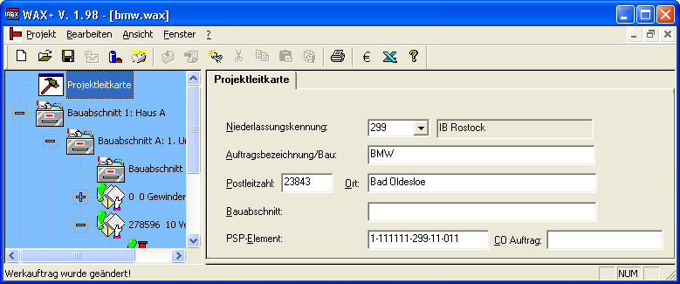
Im WAX+ können mehrere Werkaufträge in einer Datei abgelegt werden. Diese Datei ist einem Projekt zugeordnet und gehört damit zu einem Auftrag. Als Projektnummer kann wahlweise entweder das PSP-Element oder eine CO - Auftragsnummer eingegeben werden. Diese Vorgabe führt zu einer Verbesserung der Ordnung und erhöht damit die Sicherheit und Produktivität. Die Projekteinstellungen können durch die Projektleitkarte (Bild 3.1) festgelegt werden. Diese gelten für alle Werkaufträge in der Datei.

Bild 3.1: Projektleitkarte

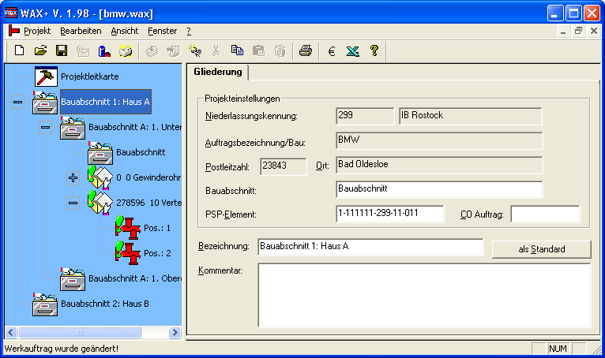
Innerhalb eines WAX+ - Projektes können die Werkaufträge beliebig in einer Baumstruktur gruppiert werden. Dazu gibt es eine Untergliederungsposition, die der logischen Aufteilung und Anordnung dient. Die Anzahl der Hierarchiestufen ist nicht beschränkt. So kann eine Aufteilung in Bauabschnitte vorgenommen werden (Bild 3.2). Diese Gliederungsposition dient nur der logischen Aufteilung innerhalb der Datei. Dem Bauabschnitt kann eine beliebige Bezeichnung, die als Standardbezeichnung gespeichert werden kann, zugewiesen werden. Die Projekteinstellungen sind hier nicht mehr änderbar. Die Eingabe im Feld „Bauabschnitt“ wird an alle Aufträge innerhalb des Abschnitts vererbt. Im Feld „Bezeichnung“ wird der Titel für die Baumansicht eingegeben.

Bild 3.2: Bauabschnitt
Der Projektbaum kann durch ein Kontextmenü bearbeitet werden. Funktionen sind z.B. Kopieren, Löschen und Einfügen. Durch 'Drag and Drop' können Werkaufträge passend angeordnet werden.
Innerhalb eines Bauabschnitts werden die Werkaufträge erfasst. Hierbei findet ein automatisches Hochzählen der Positionsnummer bei neuen Positionen statt. Ein überschreiben der Positionsnummer ist immer möglicher. Jedoch dürfen im Sammelauftrag keine doppelten Positionsnummern vergeben werden. Wird keine Bezeichnung für den Werkauftrag vergeben, so wird diese automatisch generiert und angezeigt: „Positionsnummer: Auftragsart“. Die Bezeichnung kann jedoch überschrieben werden.
Ein Werkauftrag kann enthalten:
- ein Gewinderohr oder
- eine Handelslänge oder
- ein Strangrohr oder
- einen Verteiler oder
- einen Stationsverteiler oder
- Formstücke/Fittinge oder
- eine Entnahmeleitung-DWB oder
- eine Pumpenprobierleitung oder
- einen Pumpenverteiler oder
- eine Sonderbestellung nach Zeichnung genannt APAX oder
- einen Sammelauftrag.

Jeder Werkauftrag kann also nur einen Verteiler oder ein Strangrohr usw. in beliebiger Menge enthalten. Zur Zusammenfassung von mehreren verschiedenen Verteilern unter einer SD-Auftragsnummer dient der im Folgenden beschriebene Sammelauftrag.

Sammelaufträge
Mehrere unterschiedliche Verteiler oder Strangrohre lassen sich zu einem Sammelauftrag zusammenfassen. Es können aber immer nur gleichartige Werkaufträge zusammengefasst werden. Der Grund dafür ist die gemeinsame Fertigung der Rohrkonstruktionen in einem Segment. Aufträge in einem Sammelauftrag können nur gemeinsam freigegeben werden. Sie erhalten in den Segmenten eine gemeinsame Werkauftragsnummer (WA – Nummer).

Aufbau der Eingabemasken
Alle Arten von Werkaufträgen sind auf gleiche Art bedienbar. Für jeden Werkauftrag gibt es Reiter, die von links nach rechts angeordnet sind. Durch diese übersichtliche Anordnung ist die Eingabe der Daten sehr leicht möglich. Unterhalb der Reiter kann jederzeit eine Grafik angezeigt werden, soweit die entsprechenden Daten eingegeben worden sind. Ist die Grafikanzeige zu klein, kann über den Button „Graphik anzeigen“ von der Werkzeugleiste auf Grafikvollansicht umgeschaltet werden.
Jeder Werkauftrag hat eine Leitkarte, die alle Kopfdaten enthält. Es sind Felder für den Fertigungsstatus vorgesehen. Die Felder, die die Daten aus der Projektleitkarte enthalten, sind grau hinterlegt und können nicht geändert werden. Weiterhin sind grau die Felder für die Statusinformationen. Auch diese können nicht direkt geändert werden.
Es folgen weitere Eingabemasken für den Werkauftrag. Diese sind abhängig von der Art des Werkauftrages. Meist ist jedoch eine Maske für die Beschichtung und die Eingabe einer Bemerkung als Hinweis für die Fertigung vorhanden.
Weiterhin gibt es für jede Werkauftragsart eine Maske, durch die dem Werkauftrag eine Datei als Anhang mitgegeben werden kann. Beispielsweise kann hier eine Autocad – Zeichnung für spezielle Nachbearbeitungen gespeichert werden. Allerdings ist die Grösse des Anhangs auf 16 Megabyte beschränkt.
In der Segmentversion des WAX+ - Programms sind noch weitere Eingabemasken für die Zuordnung von Materialien und der Erstellung eines Arbeitsplanes verfügbar.

Eingabemasken für den Werkauftrag bzw. Sammelauftrag
Jeder Werkauftrag besitzt eine Leitkarte (Bild 3.3) und einen Reiter „Beschichtung/Bemerkung“ (Bild 3.4). Die Leitkarte erbt die Daten der Projektleitkarte. Zusätzlich werden hier Daten wie die SD-Nummern eingetragen. Ausserdem enthält sie Informationen zum Bearbeitungsstatus des Auftrages.
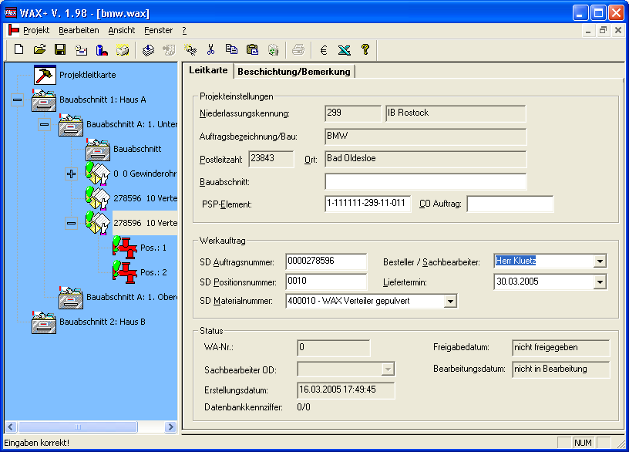

Bild 3.3: Leitkarte vom Werkauftrag

Beim Reiter „Beschichtung/Bemerkung“ (Bild 3.4) ist zunächst eine Auswahl der Beschichtung möglich. Dazu sind in einer Listbox die möglichen Beschichtungsarten und die gängigen Farbtöne als Vorauswahl enthalten. MINIMAX - Standardfarben sind „weiss gepulvert (ähnlich RAL 9010)“ und „rot gepulvert (ähnlich RAL 3000)“. Alle anderen Farbtöne sind mit Sonderkosten verbunden. Sind andere Farbtöne erwünscht, ist „gepulvert“ einzustellen und der Farbton einzugeben oder über einen Button auszuwählen. Eine Bemerkung mit Fertigungs- oder Verpackungshinweisen kann eingegeben werden.
Weiterhin sind folgende Einstellungen möglich: „Zulassungsstelle“, „im Sichtbereich“, „Zeugnis“ und „Kappenfarbe“. Wird „Zeugnis“ ausgewählt, bekommt die Zeugnisstelle eine Kopie des Auftrags aus der Arbeitsvorbereitung. Das Feld „im Sichtbereich“ wird angewählt, wenn die Rohre beim Kunden im nahen Bereich deutlich sichtbar liegen. Hierbei wird besonders darauf geachtet, dass die Beschichtung der Rohre bei den Auflagepunkten der Pulveranlage in Ordnung ist. Ausserdem kann hier die Kappenfarbe für alle bereits eingefügten Positionen im Sammelauftrag eingestellt werden. Trotzdem bleibt die Kappenfarbe bei jeder einzelnen Position veränderbar. Deshalb ist bei einem erneuten Aufruf dieses Reiters die Farbe nicht gesetzt.

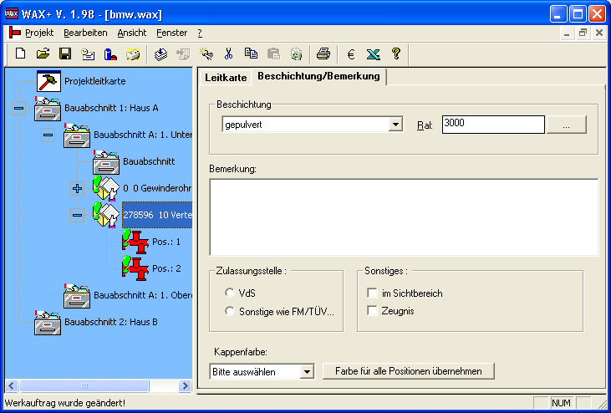

Bild 3.4: Reiter „Beschichtung“ vom Werkauftrag

Verteiler
Verteiler werden über die Reiter „Verteiler“ (Bild 3.5) und „Elemente“ (Bild 3.6) definiert. Es können nur Längen bis 12000 mm geliefert werden. Längere Rohre müssen in einzelne Rohrstücke unterteilt werden. Die Längen die Rohrstücke werden in einem Feld durch Leerzeichen getrennt nacheinander eingegeben. Dabei ist auf die Verbindungsart zu achten. Die Produktion arbeitet nur mit Rohren, die ca. 6000 mm Lang sind. Deshalb werden Rohre zwischen 6000 und 12000 mm zunächst automatisch unterteilt und mit einer Schweissnaht verbunden. Ist das nicht erwünscht, so sind die Rohre aufzuteilen und gegebenenfalls als einzelne Verteilerpositionen einzugeben. Innerhalb eines Sammelauftrages ist die Rohrqualität bei allen Positionen gleich und wird bei der ersten eingestellt. Bei den nachfolgenden Positionen kann diese nicht mehr geändert werden. Es kann ein Anfangs- und Endelement gewählt werden. Bei der Rohrqualität „DIN 2458 standard geschweisst normalwandig“ und der Nennweite von DN 32 bis DN 50 kann kein Gewinde direkt genommen werden (Hinweise zu Rohrqualitäten siehe auch Abschnitt Error: Reference source not found). Ist dieses aber z.B. für den Rohranfang gewünscht, so ist eine Nut zu wählen. Ein Verbindungsstück mit Nut und Gewinde kann zusätzlich bestellt werden. Die Länge des Verbindungsstückes ist bei der Längenangabe des Verteilers zu berücksichtigen. Achtung: Ab Version 1.98 ist die kombinierte Rohrqualität „DIN 2440/2458…“ bei Verteiler wieder verfügbar. Diese befindet sich am Ende der Auswahlliste. Der Text ist entspricht den gesonderten Qualitäten, jedoch wird dieser wie zuvor auch automatisch je nach eingestellter Nennweite angepasst. Des Weiteren kann ein Fertigungshinweis dokumentiert werden, der beim Ausdruck unterhalb der Graphik ausgegeben wird.

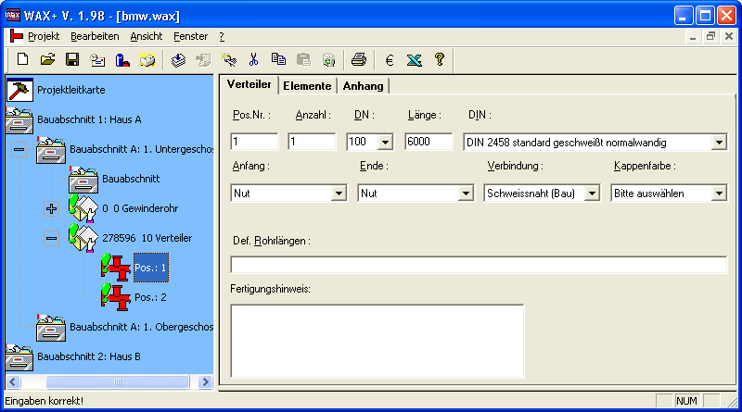

Bild 3.5: Reiter „Verteiler“

Die Abgänge werden mit dem Reiter „Elemente“ (Bild 3.6) erfasst. Die verfügbaren Elemente können aus einer Listbox ausgewählt werden. Nach der Eingabe der Daten können diese in die Liste als neue Position übernommen werden. Zur Bearbeitung der Positionen in der Liste dienen die Buttons. Mit rechtem Mausklick auf eine Position in der Liste öffnet sich ein Popupmenü, das dieselben Funktionalitäten bietet. Die AnschlussDN wird zunächst automatisch gesetzt. Diese Nennweite entspricht immer der Nennweite des Elements, an das das neue Element angefügt wird. Zu Beginn also der im Reiter „Verteiler“ eingestellten Nennweite der Rohrleitung. Allerdings ist der voreingestellte Wert veränderbar. Der Checkbutton „Anlage“ ist nur in der Segmentversion aktiv. Mit diesem werden die Elemente gesetzt, die mit der Schweissrohrstrasse für Verteiler verarbeitet werden. Hierfür sind die jeweiligen Elemente in der Liste zu markieren, das Flag zu setzen und dann die Position zu ändern.
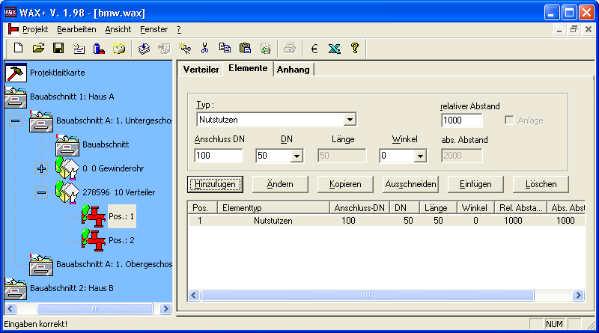

Bild 3.6: Reiter „Elemente“

Standardverteiler
Standardverteiler werden mit der Verteilerrohrstrasse produziert. Der Standardverteiler als solches kann nicht direkt angelegt werden. Es ist zu beachten, dass die auf der Anlage zu verarbeitenden Elemente entsprechend gesetzt werden müssen (siehe Abschnitt 3.1.5.2). Folgende Bedingungen sind mit der Verarbeitung auf der Verteilerrohrstrasse verknüpft:
- Rohre Nennweite DN 65 – 150
- Rohrlänge 1500 – 6000 mm
- Rohre nach DIN 2448 und DIN 2458
- Muffen Nennweite 11/4“ bis 2“ (DN 32 – 50 )
- Stutzen Nennweite DN 32 – 150
- Abstände der Abgänge min. 500 mm
- Maximal 3 Muffen/Stutzengrössen je Rohrleitung
- Maximal 5 Muffen/Stutzen je Rohrleitung

Werden diese Bedingungen weitestgehend von einem Verteiler erfüllt, so ist es aus produktionstechnischen und wirtschaftlichen Gründen erwünscht, diesen über die Anlage zu fertigen. Der Winkel entspricht bei den Standardelementen immer 0°.

Handelslänge
Die Handelslänge ist von Verteiler völlig getrennt. Somit können beide nicht mehr gemeinsam in einem Sammelauftrag erfasst werden. Die Handelslänge unterscheidet sich in soweit vom Verteiler, dass nur gemeinsam für Anfang und Ende ein Abschlusstyp (Nut oder glatt) ausgewählt werden kann. Als Länge kann nur bis ca. 6000 mm eingestellt werden (siehe Bild 3.7).
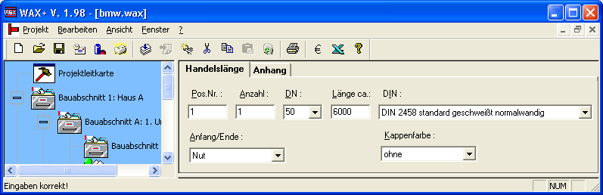

Bild 3.7: Reiter „Handelslänge“

Strangrohr
Hiermit werden alle Strangrohre erfasst. Gleichzeitig werden Verteiler erstellt, die mit der Strangrohrstrasse produziert werden können. Folgende Bedingungen sind mit der Verarbeitung auf der Strangrohrstrasse verknüpft:
- Rohre Nennweite DN 32 – 65
- Rohrlänge 1400 – 12000 mm
- Rohre nach DIN 2440, DIN 2448 und DIN 2458
- Muffen Nennweite DN 10 – 25 oder Bohrung 24, 31 und 35 mm
- Sondermuffen Nennweite DN 10 – 25 Länge OK Rohr – OK Muffe 10 – 80 mm
- Abstände der Abgänge min. 300 mm
- Maximal 1 Nennweite der Muffen je Rohrleitung
- Maximal 10 Muffen je Rohrleitung
Werden diese Bedingungen weitestgehend von einer Rohrkonstruktion erfüllt, so ist es aus produktionstechnischen und wirtschaftlichen Gründen erwünscht, diese als Strangrohr im WAX+ zu erfassen. Mit dem Reiter „Daten“ werden die Grunddaten für die Position analog dem Reiter „Verteiler“ (siehe unter 3.1.5.2) erfasst. Innerhalb eines Sammelauftrages sind sowohl die Rohrqualität als auch die Nennweite identisch. Zusätzlich kann hier „Trockenanlage“ ausgewählt werden (siehe Bild 3.8). Ein Fertigungshinweis kann bei den einzelnen Positionen nicht angegeben werden, da bei Strangrohren ohne Nacharbeit keine Graphik sondern eine Liste in Tabellenform ausgedruckt wird.
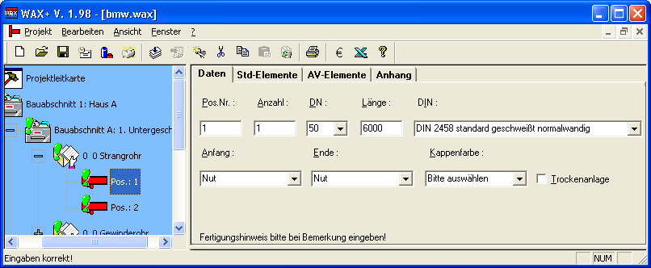

Bild 3.8: Reiter „Daten“ bei Strangrohr

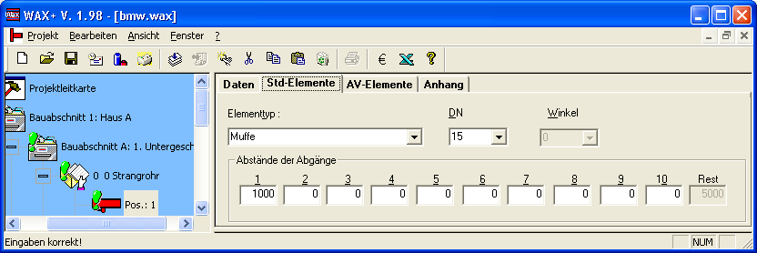
Der Reiter „Std-Elemente“ (Bild 3.9) dient zur Eingabe der Abgänge. Diese Abgänge werden mit der Strangrohrstrasse verarbeitet. Es kann nur Zwischen „Muffe“ und „Bohrung“ gewählt werden. Der bei der ersten Position gewählte Abgangstyp ist innerhalb eines Sammelauftrages immer gleich. Der Winkel entspricht bei den Standardelementen immer 0°. Bei Bohrung kann zwischen den Durchmessern 24 und 31 mm gewählt werden.

Bild 3.9: Reiter „Std-Elemente“ bei Strangrohr

Andere Winkelpositionen und andere Abgangstypen können als so genannte AV-Elemente über den entsprechenden Reiter eingegeben werden. Dieser Reiter ist bis auf das Flag „Nacharbeit mit Zeichnung“ mit dem Reiter „Elemente“ von Verteiler (siehe Abschnitt 3.1.5.2) identisch. Ist dieses Flag ausgewählt so ist eine Zeichnung als Datei im Reiter „Anhang“ zu speichern oder direkt zum Segment in OD zu faxen. Ist dies der Fall, können keine weiteren AV-Elemente bei dieser Position eingegeben werden. Innerhalb eines Sammelauftrages können nur Strangrohre mit oder ohne Nacharbeit angelegt werden. Damit werden die Produktionsabläufe erheblich verbessert. Das bedeutet, dass bei Nacharbeit im Sammelauftrag bei allen Positionen entweder das Flag „Nacharbeit mit Zeichnung“ ausgewählt werden muss oder AV-Elemente eingegeben werden müssen. Das Flag „Muffen gekehlt“ ist nur in der Segment - Version aktiv. Es bestimmt, ob bei dem Auftrag flache oder gekehlte Muffen verarbeitet werden.

Stationsverteiler
Beim Reiter „Daten“ (Bild 3.10) können nur Angaben zur Positionsnummer, Anzahl und Druckstufe gemacht werden.
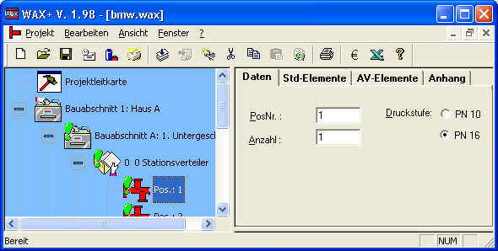

Bild 3.10: Reiter „Daten“ bei Stationsverteiler

Der Reiter „Std-Elemente“ (Bild 3.11) dient zur Konstruktion des Stationsverteilers mit Standardelementen (Rohrstutzen + Flansch mit Winkel 0° und wahlweise ein Extraabgang mit Winkel 0° oder 180°).
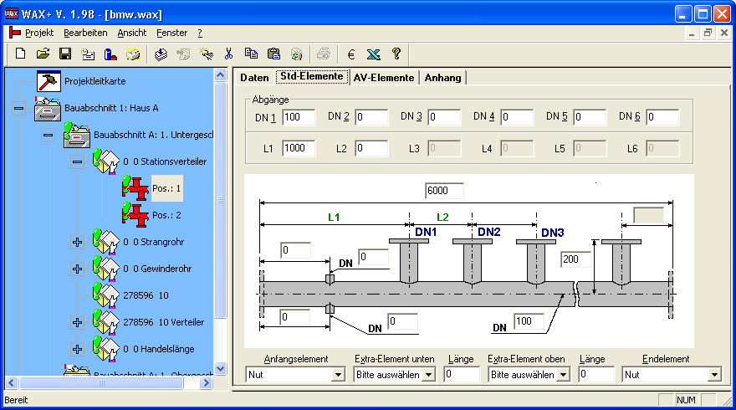

Bild 3.11: Reiter „Std-Elemente“ bei Stationsverteiler

Andere Winkelpositionen und andere Abgangstypen können als so genannte AV-Elemente über den entsprechenden Reiter eingegeben werden. Dieser Reiter ist bis auf das Flag „Nacharbeit mit Zeichnung“ mit dem Reiter „Elemente“ von Verteiler (siehe Abschnitt 3.1.5.2) identisch. Ist dieses Flag ausgewählt so ist eine Zeichnung als Datei im Reiter „Anhang“ zu speichern oder direkt zum Segment in OD zu faxen. Ist dies der Fall, können keine weiteren AV-Elemente bei dieser Position eingegeben werden. Innerhalb eines Sammelauftrages können nur Stationsverteiler mit oder ohne Nacharbeit angelegt werden. Damit werden die Produktionsabläufe erheblich verbessert. Das bedeutet, dass bei Nacharbeit im Sammelauftrag bei allen Positionen entweder das Flag „Nacharbeit mit Zeichnung“ ausgewählt werden muss oder AV-Elemente eingegeben werden müssen.
Es ist aber zu empfehlen Stationsverteiler mit Nacharbeit als Verteiler anzulegen.

Gewinderohr
Eine Verzinkung entfällt, da die Gewinderohrfertigung bereits mit verzinkten Rohren arbeitet. Folgende Rohrqualitäten finden je nach Anlagentyp und Beschichtung Verwendung:
- Wassersprinkler verzinkt Rohr DIN 2440 verzinkt
gepulvert Rohr DIN 2440 mittelschwer geschweisst
jedoch unter 1 Zoll (DN 25) Rohr DIN 2440 verzinkt
- CO2 Hochdruck 90 bar Rohr DIN 2458 verzinkt 90 bar

Die Rohrqualität wird also automatisch gesetzt und ist nicht sichtbar. Eine Schutzkappe kommt immer auf das Gewinde! Die Kappenfarbe kann gewählt werden, Standardvorgabe ist „keine“ (siehe Bild 3.12). Auch hier kann ein Fertigungshinweis angegeben werden. Zusätzlich ist das Dichtmittel auszuwählen. Die Angabe des Dichtmittels bezieht sich nur auf die verschraubten Gewinde. Müssen die offenen Gewinde für ein anderes Dichtmittel vorbereitet werden, so ist dies im Bemerkungsfeld anzugeben. Folgende Übersicht zeigt die Verwendung von Dichtmittel je nach Anlagentyp und des eingesetzten Mittels bei MINIMAX. Innerhalb eines Sammelauftrages sind Anlagentyp und Dichtmittel immer identisch. Hanf und Kitt bei Verschraubten Gewinde ist mit Mehrkosten verbunden.

Tabelle 3.1: Dichtmittel
Anwendung | Dichtmittel | MINIMAX Standard
Wasser Sprinkler Anlagen | Loctite AVX 586 (nur verzinkt) | X
 | Hanf und Kitt
CO2 HD 90 bar | Hanf und Kitt
 | Synthesol Vlies
 | Teflon Band 12x0,08 | X

Besonderheiten bei Dichtmitteln:
- Teflonband (PTFE Band) – Dichtungsmittel für Rohrverbindungen. Für Rauhigkeit auf dem Gewinde sorgen. Reinigung der Verbindungsstelle von Fremdkörpern und Fett, z.B. durch Pressluft. Zurückdrehen der Verbindung bedeutet Verlust der Dichtigkeit.
- Loctite Typ AVX 586 – Extra starkes, schwer lösbares rotes Dichtmittel. Temperaturbereich – 55°C bis 150°C T > 5°C in der Aushärtungsphase (12-24h). Max. zulässiges Spiel (D-d)/2 : 0,20 mm. Einsatz von <= M 56 <_ R 2“. Oberflächenbeschichtete Teile sind mit einem Aktivator vorzubehandeln. Scherfestigkeiten siehe M 1-1-1. Reinigung der Verbindungsstelle von Fremdkörpern und Fett, z.B. durch Pressluft.
- Hanf und Kitt – Hanf und Kitt werden zusammen verwendet. Reinigung des Gewindes von Fremdkörpern, z.B. durch Pressluft. Für Rauhigkeit auf dem Gewinde sorgen. Hinweis: Das Gewindespiel muss hier grösser sein, da Hanf und Kitt mehr Platz einnehmen als Loctite.
- Synthesolvlies – Anwendung bei CO2. Reinigung des Gewindes von Fett und Fremdkörpern, z.B. durch Pressluft.
- Silicon – Wenn Siliconfreiheit gefordert ist (Vertragsbestandteil KFZ Industrie) unbedingt Rücksprache halten mit Segment, siehe auch Z.Nr. 81 5586.
Bei Bestellungen siehe Werknorm M 1-1-4 (Dichtungsmaterialien).
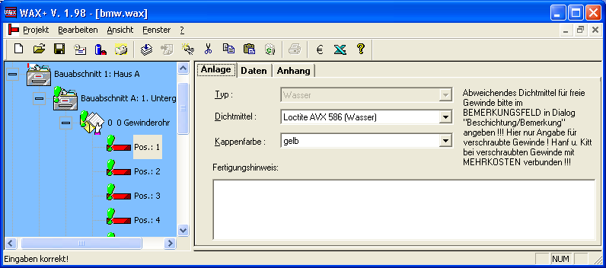

Bild 3.12: Reiter „Anlage“ bei Gewinderohr

Beim Reiter „Daten“ (Bild 3.13) werden die Rohrstücke mit Anfang und Ende festgelegt. Ausserdem werden hier die Fittinge erfasst. Das linke Ende ist nur für das erste Rohrstück wählbar, und nur wenn nicht mit einem Fitting begonnen wird. Alle weiteren Rohrstücke haben automatisch links ein Gewinde. Das rechte Ende von jedem Rohrstück wird über die Auswahl im Materialbaum bestimmt, bei Fitting natürlich Gewinde. Das Z-Mass wird immer automatisch abgezogen. Das heisst, es ist die Länge vom Rohranfang bzw. Mitte des Fittings links bis Rohrende bzw. Mitte des Fittings rechts anzugeben. Für das erste Rohrstück kann der Z-Mass Abzug eingestellt werden. Sollen zwei Fittinge miteinander verbunden werden, so ist bei der Länge ‘0‘ einzugeben. Für die Fittingauswahl gibt es zwei Materialbäume. Wurde ein T-Stück selektiert, ist zusätzlich der Kopfanschluss setzbar. Sollen zwei Fittinge nicht in Rohrrichtung direkt miteinander verbunden werden, so ist der nächste Fitting aus dem Baum „zus. Fitting oben“ auszuwählen. Hierbei muss der erste Fitting ein T- oder Kreuz-Stück sein. Es können beliebig viele Fittinge hintereinander gehängt werden. Allerdings wird nur der erste gezeichnet. Alle weiteren sind nur durch das GF-Zeichen gekennzeichnet. Wurde kein Fitting im Baum markiert, so wird nur ein Rohrstück ohne Fitting rechts hinzugefügt. Das Ende wird durch das im Baum markierte Endeelement bestimmt. Ist kein markiert wird standardmässig ein glatttes Ende gesetzt. Ist rechts kein Fitting, ist diese Position abgeschlossen. Die Nennweite wird automatisch auf den zuletzt ausgewählten Fitting angepasst. Die Nennweite ist aber veränderbar. Nach dem Ändern der Nennweite oder der Länge werden die Bäume neu gefüllt. So werden nur Fittinge mit passender Nennweite und passenden Gewindeanschluss in den Bäumen angezeigt. Bei der Reihenfolge der Tabs werden alle Buttons ausser der Button „Hinzufügen“ übergangen, damit die Eingabe zügiger erfolgen kann.
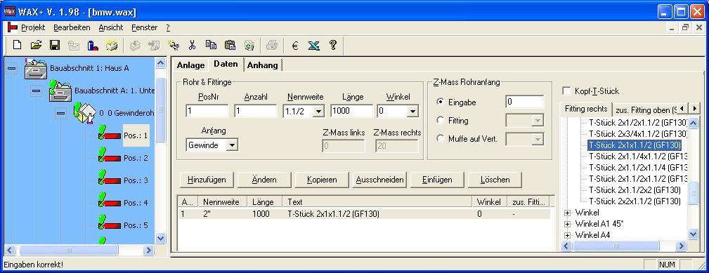

Bild 3.13: Reiter „Daten“ bei Gewinderohr
Die Liste kann mit den oberen Buttons bearbeitet werden. Gleiche Funktionalität bietet ein Popupmenü, das mit Klick des rechten Mausbuttons in dir Liste erscheint. Die Daten aus den Eingabefeldern können per Doppelklick auf einen Fitting direkt in die Liste übernommen werden. Alternativ geht auch Fitting auswählen und Alt+Enter. Beim Hinzufügen eines Fittings aus dem Baum „zus. Fitting oben“ ist der entsprechende Button zu verwenden.
- Z-Mass bei Muffe auf Verteilerleitung (nur beim linken Ende des ersten Rohrstücks möglich)
DN | DNVL | Z-Mass
10 | 65 | 43
10 | 80 | 50
10 | 100 | 62
10 | 125 | 75
10 | 150 | 89
10 | 200 | 115
10 | 250 | 142
15 | 65 | 46
15 | 80 | 53
15 | 100 | 65
15 | 125 | 78
15 | 150 | 92
15 | 200 | 118
15 | 250 | 145
20 | 65 | 50
20 | 80 | 57
20 | 100 | 69
20 | 125 | 82
20 | 150 | 96
20 | 200 | 122
20 | 250 | 149
25 | 65 | 52
25 | 80 | 59
25 | 100 | 71
25 | 125 | 84
25 | 150 | 98
25 | 200 | 124
25 | 250 | 151
32 | 65 | 66
32 | 80 | 73
32 | 100 | 85
32 | 125 | 98
32 | 150 | 112
32 | 200 | 138
32 | 250 | 165
40 | 65 | 66
40 | 80 | 73
40 | 100 | 85
40 | 125 | 98
40 | 150 | 112
40 | 200 | 138
40 | 250 | 165
50 | 65 | 70
50 | 80 | 77
50 | 100 | 89
50 | 125 | 102
50 | 150 | 116
50 | 200 | 142
50 | 250 | 169
Tabelle 3.2: Z-Mass bei Muffe auf Verteilerleitung
- Z-Masse der Fittinge laut Katalog der Firma „WOESTE“. Abweichende Masse nach Absprache mit der Gewinderohrfertigung.
kurztext | dn1 | dn2 | dn3 | dn4 | zmass1 | zmass2 | zmass3 | laenge
Doppelnippel "D" | 15 | 0 | 0 | 0 | 18 | 0 | 0 | 44
Doppelnippel | 15 | 0 | 0 | 0 | 18 | 0 | 0 | 44
Doppelnippel "D" | 15 | 8 | 0 | 0 | 10 | 0 | 0 | 33
Doppelnippel "D" | 20 | 0 | 0 | 0 | 17 | 0 | 0 | 47
Doppelnippel | 20 | 0 | 0 | 0 | 17 | 0 | 0 | 47
Doppelnippel | 25 | 0 | 0 | 0 | 19 | 0 | 0 | 53
Doppelnippel "D" | 25 | 0 | 0 | 0 | 19 | 0 | 0 | 53
Doppelnippel "D" | 32 | 0 | 0 | 0 | 19 | 0 | 0 | 57
Doppelnippel | 32 | 0 | 0 | 0 | 19 | 0 | 0 | 57
Doppelnippel "D" | 40 | 0 | 0 | 0 | 21 | 0 | 0 | 59
Doppelnippel | 40 | 0 | 0 | 0 | 21 | 0 | 0 | 59
Doppelnippel | 50 | 0 | 0 | 0 | 20 | 0 | 0 | 68
Doppelnippel "D" | 50 | 0 | 0 | 0 | 20 | 0 | 0 | 68
Kappe | 15 | 0 | 0 | 0 | 11 | 0 | 0 | 24
Schutzkappe gelb | 15 | 0 | 0 | 0 | 0 | 0 | 0 | 0
Kappe "D" | 15 | 0 | 0 | 0 | 11 | 0 | 0 | 24
Kappe | 20 | 0 | 0 | 0 | 11 | 0 | 0 | 36
Schutzkappe gelb | 20 | 0 | 0 | 0 | 0 | 0 | 0 | 0
Kappe "D" | 20 | 0 | 0 | 0 | 11 | 0 | 0 | 26
Kappe | 25 | 0 | 0 | 0 | 12 | 0 | 0 | 29
Schutzkappe gelb | 25 | 0 | 0 | 0 | 0 | 0 | 0 | 0
Kappe "D" | 25 | 0 | 0 | 0 | 12 | 0 | 0 | 29
Kappe | 32 | 0 | 0 | 0 | 13 | 0 | 0 | 32
Kappe "D" | 32 | 0 | 0 | 0 | 13 | 0 | 0 | 32
Schutzkappe gelb | 32 | 0 | 0 | 0 | 0 | 0 | 0 | 0
Kappe | 40 | 0 | 0 | 0 | 13 | 0 | 0 | 32
Schutzkappe gelb | 40 | 0 | 0 | 0 | 0 | 0 | 0 | 0
Kappe "D" | 40 | 0 | 0 | 0 | 13 | 0 | 0 | 32
Kappe | 50 | 0 | 0 | 0 | 13 | 0 | 0 | 37
Schutzkappe gelb | 50 | 0 | 0 | 0 | 0 | 0 | 0 | 0
Kappe "D" | 50 | 0 | 0 | 0 | 13 | 0 | 0 | 37
Kappe | 65 | 0 | 0 | 0 | 14 | 0 | 0 | 44
Kreuz-Stück | 15 | 15 | 15 | 15 | 15 | 15 | 0 | 28
Kreuz-Stück | 20 | 20 | 20 | 20 | 18 | 18 | 0 | 33
Kreuz-Stück | 25 | 25 | 25 | 25 | 21 | 21 | 0 | 38
Kreuz-Stück | 32 | 25 | 32 | 25 | 21 | 25 | 0 | 40
Kreuz-Stück | 32 | 32 | 32 | 32 | 26 | 26 | 0 | 45
Kreuz-Stück | 40 | 25 | 40 | 25 | 23 | 29 | 0 | 42
Kreuz-Stück | 40 | 40 | 40 | 40 | 31 | 31 | 0 | 50
Kreuz-Stück | 50 | 25 | 50 | 25 | 20 | 35 | 0 | 44
Kreuz-Stück | 50 | 50 | 50 | 50 | 34 | 34 | 0 | 58
Muffe | 15 | 0 | 0 | 0 | 10 | 0 | 0 | 36
Muffe "D" | 15 | 0 | 0 | 0 | 10 | 0 | 0 | 36
Muffe | 20 | 0 | 0 | 0 | 9 | 0 | 0 | 39
Muffe "D" | 20 | 0 | 0 | 0 | 9 | 0 | 0 | 39
Muffe | 25 | 0 | 0 | 0 | 11 | 0 | 0 | 45
Muffe "D" | 25 | 0 | 0 | 0 | 11 | 0 | 0 | 45
Muffe "D" | 32 | 0 | 0 | 0 | 12 | 0 | 0 | 50
Muffe | 32 | 0 | 0 | 0 | 12 | 0 | 0 | 50
Muffe "D" | 40 | 0 | 0 | 0 | 17 | 0 | 0 | 55
Muffe | 40 | 0 | 0 | 0 | 17 | 0 | 0 | 55
Muffe "D" | 50 | 0 | 0 | 0 | 17 | 0 | 0 | 65
Muffe | 50 | 0 | 0 | 0 | 17 | 0 | 0 | 65
Red.-Muffe | 15 | 10 | 0 | 0 | 13 | 0 | 0 | 36
Red.-Muffe | 20 | 10 | 0 | 0 | 14 | 0 | 0 | 39
Red.-Muffe | 20 | 15 | 0 | 0 | 11 | 0 | 0 | 39
Red.-Muffe | 25 | 15 | 0 | 0 | 15 | 0 | 0 | 45
Red. Muffe "D" | 25 | 20 | 0 | 0 | 13 | 0 | 0 | 45
Red.-Muffe | 25 | 20 | 0 | 0 | 13 | 0 | 0 | 45
Red.-Muffe | 32 | 15 | 0 | 0 | 18 | 0 | 0 | 50
Red. Muffe "D" | 32 | 20 | 0 | 0 | 16 | 0 | 0 | 50
Red.-Muffe | 32 | 20 | 0 | 0 | 16 | 0 | 0 | 50
Red.-Muffe | 32 | 25 | 0 | 0 | 14 | 0 | 0 | 50
Red.-Muffe | 40 | 32 | 0 | 0 | 17 | 0 | 0 | 55
Red.-Muffe | 50 | 32 | 0 | 0 | 22 | 0 | 0 | 65
Red. Muffe "D" | 50 | 32 | 0 | 0 | 22 | 0 | 0 | 65
Red.-Muffe | 50 | 40 | 0 | 0 | 22 | 0 | 0 | 65
Red. Nippel "D" | 15 | 8 | 0 | 0 | 10 | 0 | 0 | 22
Red.-Nippel | 15 | 10 | 0 | 0 | 10 | 0 | 0 | 24
Red. Nippel "D" | 15 | 10 | 0 | 0 | 10 | 0 | 0 | 24
Red.-Nippel | 20 | 15 | 0 | 0 | 10 | 0 | 0 | 26
Red. Nippel "D" | 20 | 15 | 0 | 0 | 10 | 0 | 0 | 26
Red.-Nippel | 25 | 10 | 0 | 0 | 10 | 0 | 0 | 29
Red. Nippel "D" | 25 | 10 | 0 | 0 | 10 | 0 | 0 | 29
Red. Nippel "D" | 25 | 15 | 0 | 0 | 10 | 0 | 0 | 29
Red.-Nippel | 25 | 15 | 0 | 0 | 10 | 0 | 0 | 29
Red.-Nippel | 25 | 20 | 0 | 0 | 10 | 0 | 0 | 29
Red. Nippel "D" | 25 | 20 | 0 | 0 | 10 | 0 | 0 | 29
Red. Nippel "D" | 32 | 20 | 0 | 0 | 10 | 0 | 0 | 31
Red.-Nippel | 32 | 25 | 0 | 0 | 10 | 0 | 0 | 31
Red. Nippel "D" | 32 | 25 | 0 | 0 | 10 | 0 | 0 | 31
Red.-Nippel | 40 | 20 | 0 | 0 | 10 | 0 | 0 | 31
Red. Nippel "D" | 40 | 20 | 0 | 0 | 10 | 0 | 0 | 31
Red.-Nippel | 40 | 25 | 0 | 0 | 10 | 0 | 0 | 31
Red. Nippel "D" | 40 | 25 | 0 | 0 | 10 | 0 | 0 | 31
Red.-Nippel | 40 | 32 | 0 | 0 | 10 | 0 | 0 | 31
Red. Nippel "D" | 40 | 32 | 0 | 0 | 10 | 0 | 0 | 31
Red.-Nippel | 50 | 15 | 0 | 0 | 10 | 0 | 0 | 35
Red. Nippel "D" | 50 | 25 | 0 | 0 | 10 | 0 | 0 | 35
Red.-Nippel | 50 | 32 | 0 | 0 | 10 | 0 | 0 | 35
Red. Nippel "D" | 50 | 32 | 0 | 0 | 10 | 0 | 0 | 35
Red.-Nippel | 50 | 40 | 0 | 0 | 10 | 0 | 0 | 35
Red. Nippel "D" | 50 | 40 | 0 | 0 | 10 | 0 | 0 | 35
Red.-Nippel | 65 | 50 | 0 | 0 | 10 | 0 | 0 | 44
Red. Nippel "D" | 65 | 50 | 0 | 0 | 10 | 0 | 0 | 44
Stopfen | 10 | 0 | 0 | 0 | 14 | 0 | 0 | 24
Stopfen | 15 | 0 | 0 | 0 | 20 | 0 | 0 | 26
Stopfen "D" | 15 | 0 | 0 | 0 | 20 | 0 | 0 | 26
Stopfen | 20 | 0 | 0 | 0 | 17 | 0 | 0 | 32
Stopfen | 25 | 0 | 0 | 0 | 19 | 0 | 0 | 36
Stopfen "D" | 25 | 0 | 0 | 0 | 19 | 0 | 0 | 36
Stopfen "D" | 32 | 0 | 0 | 0 | 20 | 0 | 0 | 39
Stopfen | 32 | 0 | 0 | 0 | 20 | 0 | 0 | 39
Stopfen | 40 | 0 | 0 | 0 | 22 | 0 | 0 | 41
Stopfen "D" | 40 | 0 | 0 | 0 | 22 | 0 | 0 | 41
Stopfen | 50 | 0 | 0 | 0 | 24 | 0 | 0 | 48
Stopfen "D" | 50 | 0 | 0 | 0 | 24 | 0 | 0 | 48
Stopfen | 65 | 0 | 0 | 0 | 30 | 0 | 0 | 60
T-Stück "D" | 15 | 15 | 15 | 0 | 15 | 15 | 15 | 28
T-Stück | 15 | 15 | 15 | 0 | 15 | 15 | 15 | 28
T-Stück | 15 | 20 | 15 | 0 | 18 | 15 | 18 | 31
T-Stück | 15 | 20 | 20 | 0 | 18 | 18 | 18 | 31
T-Stück | 15 | 25 | 15 | 0 | 21 | 15 | 21 | 34
T-Stück | 20 | 15 | 15 | 0 | 15 | 18 | 15 | 30
T-Stück "D" | 20 | 15 | 20 | 0 | 15 | 18 | 15 | 30
T-Stück "D" | 20 | 20 | 20 | 0 | 18 | 18 | 18 | 33
T-Stück | 20 | 20 | 20 | 0 | 18 | 18 | 18 | 33
T-Stück | 20 | 25 | 20 | 0 | 21 | 18 | 21 | 36
T-Stück | 25 | 10 | 25 | 0 | 13 | 22 | 13 | 30
T-Stück | 25 | 15 | 15 | 0 | 15 | 21 | 15 | 32
T-Stück | 25 | 15 | 25 | 0 | 15 | 21 | 15 | 32
T-Stück "D" | 25 | 20 | 25 | 0 | 18 | 21 | 18 | 35
T-Stück | 25 | 20 | 25 | 0 | 18 | 21 | 18 | 35
T-Stück | 25 | 25 | 25 | 0 | 21 | 21 | 21 | 38
T-Stück "D" | 25 | 25 | 25 | 0 | 21 | 21 | 21 | 38
T-Stück | 25 | 32 | 25 | 0 | 25 | 21 | 15 | 42
T-Stück | 25 | 40 | 25 | 0 | 29 | 23 | 29 | 46
T-Stück | 32 | 10 | 32 | 0 | 13 | 26 | 13 | 32
T-Stück | 32 | 15 | 25 | 0 | 15 | 25 | 15 | 34
T-Stück | 32 | 15 | 32 | 0 | 15 | 25 | 15 | 34
T-Stück "D" | 32 | 20 | 25 | 0 | 17 | 26 | 18 | 36
T-Stück | 32 | 20 | 25 | 0 | 17 | 26 | 18 | 36
T-Stück "D" | 32 | 20 | 32 | 0 | 17 | 26 | 17 | 36
T-Stück | 32 | 20 | 32 | 0 | 17 | 26 | 17 | 36
T-Stück | 32 | 25 | 25 | 0 | 21 | 25 | 21 | 40
T-Stück | 32 | 25 | 32 | 0 | 21 | 25 | 21 | 40
T-Stück "D" | 32 | 25 | 32 | 0 | 21 | 25 | 21 | 40
T-Stück | 32 | 32 | 15 | 0 | 26 | 26 | 25 | 45
T-Stück | 32 | 32 | 25 | 0 | 26 | 25 | 25 | 45
T-Stück "D" | 32 | 32 | 32 | 0 | 26 | 26 | 26 | 45
T-Stück | 32 | 32 | 32 | 0 | 26 | 26 | 26 | 45
T-Stück | 32 | 40 | 25 | 0 | 29 | 27 | 29 | 48
T-Stück | 32 | 40 | 32 | 0 | 29 | 27 | 29 | 48
T-Stück | 32 | 50 | 32 | 0 | 35 | 24 | 35 | 54
T-Stück | 40 | 10 | 40 | 0 | 15 | 32 | 15 | 34
T-Stück | 40 | 15 | 32 | 0 | 17 | 29 | 17 | 36
T-Stück | 40 | 15 | 40 | 0 | 17 | 29 | 17 | 36
T-Stück | 40 | 20 | 32 | 0 | 19 | 29 | 17 | 38
T-Stück "D" | 40 | 20 | 40 | 0 | 19 | 29 | 19 | 38
T-Stück | 40 | 20 | 40 | 0 | 19 | 29 | 19 | 38
T-Stück | 40 | 25 | 25 | 0 | 23 | 29 | 21 | 42
T-Stück | 40 | 25 | 32 | 0 | 23 | 29 | 21 | 42
T-Stück | 40 | 25 | 40 | 0 | 23 | 29 | 23 | 42
T-Stück | 40 | 32 | 32 | 0 | 27 | 29 | 26 | 46
T-Stück | 40 | 32 | 40 | 0 | 27 | 29 | 27 | 46
T-Stück | 40 | 40 | 25 | 0 | 31 | 31 | 29 | 50
T-Stück | 40 | 40 | 32 | 0 | 31 | 31 | 29 | 50
T-Stück "D" | 40 | 40 | 40 | 0 | 31 | 31 | 31 | 50
T-Stück | 40 | 40 | 40 | 0 | 31 | 31 | 31 | 50
T-Stück | 40 | 50 | 32 | 0 | 36 | 28 | 36 | 55
T-Stück | 40 | 50 | 40 | 0 | 36 | 28 | 36 | 55
T-Stück | 50 | 15 | 40 | 0 | 14 | 35 | 17 | 38
T-Stück | 50 | 15 | 50 | 0 | 14 | 35 | 14 | 38
T-Stück | 50 | 20 | 40 | 0 | 16 | 35 | 19 | 40
T-Stück | 50 | 20 | 50 | 0 | 16 | 35 | 16 | 40
T-Stück | 50 | 25 | 40 | 0 | 20 | 35 | 23 | 44
T-Stück "D" | 50 | 25 | 50 | 0 | 20 | 35 | 20 | 44
T-Stück | 50 | 25 | 50 | 0 | 20 | 35 | 20 | 44
T-Stück | 50 | 32 | 32 | 0 | 24 | 35 | 26 | 48
T-Stück | 50 | 32 | 40 | 0 | 24 | 35 | 27 | 48
T-Stück | 50 | 32 | 50 | 0 | 24 | 35 | 24 | 48
T-Stück "D" | 50 | 32 | 50 | 0 | 24 | 35 | 24 | 48
T-Stück | 50 | 40 | 32 | 0 | 28 | 36 | 26 | 52
T-Stück | 50 | 40 | 40 | 0 | 28 | 36 | 31 | 52
T-Stück "D" | 50 | 40 | 50 | 0 | 28 | 36 | 28 | 52
T-Stück | 50 | 40 | 50 | 0 | 28 | 36 | 28 | 52
T-Stück | 50 | 50 | 25 | 0 | 34 | 34 | 35 | 58
T-Stück | 50 | 50 | 32 | 0 | 34 | 34 | 35 | 58
T-Stück | 50 | 50 | 40 | 0 | 34 | 34 | 36 | 58
T-Stück | 50 | 50 | 50 | 0 | 34 | 34 | 34 | 58
T-Stück "D" | 50 | 50 | 50 | 0 | 34 | 34 | 34 | 58
Verschraubung | 15 | 0 | 0 | 0 | 22 | 0 | 0 | 48
Verschraubung | 15 | 0 | 0 | 0 | 53 | 0 | 0 | 66
Verschraubung "D" | 15 | 0 | 0 | 0 | 22 | 0 | 0 | 48
Verschraubung "D" | 15 | 0 | 0 | 0 | 53 | 0 | 0 | 66
Verschraubung | 20 | 0 | 0 | 0 | 22 | 0 | 0 | 52
Verschraubung "D" | 20 | 0 | 0 | 0 | 22 | 0 | 0 | 52
Verschraubung | 20 | 0 | 0 | 0 | 57 | 0 | 0 | 72
Verschraubung | 25 | 0 | 0 | 0 | 24 | 0 | 0 | 58
Verschraubung | 25 | 0 | 0 | 0 | 63 | 0 | 0 | 80
Verschraubung "D" | 25 | 0 | 0 | 0 | 24 | 0 | 0 | 58
Verschraubung "D" | 32 | 0 | 0 | 0 | 27 | 0 | 0 | 65
Verschraubung | 32 | 0 | 0 | 0 | 71 | 0 | 0 | 90
Verschraubung | 32 | 0 | 0 | 0 | 27 | 0 | 0 | 65
Verschraubung "D" | 40 | 0 | 0 | 0 | 32 | 0 | 0 | 70
Verschraubung | 40 | 0 | 0 | 0 | 32 | 0 | 0 | 70
Verschraubung | 40 | 0 | 0 | 0 | 76 | 0 | 0 | 95
Verschraubung | 50 | 0 | 0 | 0 | 30 | 0 | 0 | 78
Verschraubung | 50 | 0 | 0 | 0 | 82 | 0 | 0 | 106
Verschraubung "D" | 50 | 0 | 0 | 0 | 30 | 0 | 0 | 78
Winkel "D" | 15 | 0 | 0 | 0 | 15 | 0 | 0 | 28
Winkel | 15 | 0 | 0 | 0 | 15 | 0 | 0 | 28
Winkel "D" | 20 | 0 | 0 | 0 | 18 | 0 | 0 | 33
Winkel | 20 | 0 | 0 | 0 | 18 | 0 | 0 | 33
Winkel | 20 | 10 | 0 | 0 | 13 | 18 | 0 | 28
Winkel | 20 | 15 | 0 | 0 | 15 | 18 | 0 | 30
Winkel | 25 | 0 | 0 | 0 | 21 | 0 | 0 | 38
Winkel "D" | 25 | 0 | 0 | 0 | 21 | 0 | 0 | 38
Winkel | 25 | 10 | 0 | 0 | 13 | 22 | 0 | 30
Winkel | 25 | 15 | 0 | 0 | 15 | 21 | 0 | 32
Winkel | 25 | 20 | 0 | 0 | 18 | 21 | 0 | 35
Winkel | 32 | 0 | 0 | 0 | 26 | 0 | 0 | 45
Winkel "D" | 32 | 0 | 0 | 0 | 26 | 0 | 0 | 45
Winkel | 32 | 15 | 0 | 0 | 16 | 25 | 0 | 35
Winkel | 32 | 20 | 0 | 0 | 17 | 26 | 0 | 36
Winkel | 32 | 25 | 0 | 0 | 21 | 25 | 0 | 40
Winkel "D" | 40 | 0 | 0 | 0 | 31 | 0 | 0 | 50
Winkel | 40 | 0 | 0 | 0 | 31 | 0 | 0 | 50
Winkel | 40 | 10 | 0 | 0 | 13 | 29 | 0 | 32
Winkel | 40 | 20 | 0 | 0 | 19 | 29 | 0 | 38
Winkel | 40 | 25 | 0 | 0 | 23 | 29 | 0 | 42
Winkel | 40 | 32 | 0 | 0 | 27 | 29 | 0 | 46
Winkel "D" | 50 | 0 | 0 | 0 | 34 | 0 | 0 | 58
Winkel | 50 | 0 | 0 | 0 | 34 | 0 | 0 | 58
Winkel "D" | 50 | 25 | 0 | 0 | 20 | 35 | 0 | 44
Winkel | 50 | 25 | 0 | 0 | 20 | 35 | 0 | 44
Winkel | 50 | 32 | 0 | 0 | 24 | 35 | 0 | 48
Winkel | 50 | 40 | 0 | 0 | 28 | 36 | 0 | 52
Winkel | 15 | 0 | 0 | 0 | 9 | 0 | 0 | 22
Winkel | 25 | 0 | 0 | 0 | 11 | 0 | 0 | 28
Winkel | 32 | 0 | 0 | 0 | 14 | 0 | 0 | 33
Winkel | 40 | 0 | 0 | 0 | 17 | 0 | 0 | 36
Winkel | 50 | 0 | 0 | 0 | 19 | 0 | 0 | 43
Winkel | 15 | 0 | 0 | 0 | 15 | 0 | 0 | 28
Winkel | 15 | 20 | 0 | 0 | 15 | 0 | 0 | 30
Winkel | 20 | 0 | 0 | 0 | 18 | 0 | 0 | 33
Winkel | 25 | 0 | 0 | 0 | 21 | 0 | 0 | 38
Winkel | 32 | 0 | 0 | 0 | 26 | 0 | 0 | 45
Winkel | 40 | 0 | 0 | 0 | 31 | 0 | 0 | 50
Winkel | 50 | 0 | 0 | 0 | 34 | 0 | 0 | 58
Winkelverschraubung | 15 | 0 | 0 | 0 | 45 | 15 | 0 | 76
Winkelverschraubung | 15 | 0 | 0 | 0 | 45 | 15 | 0 | 58
Winkelverschraubung | 20 | 0 | 0 | 0 | 47 | 18 | 0 | 62
Winkelverschraubung | 20 | 0 | 0 | 0 | 47 | 18 | 0 | 82
Winkelverschraubung | 25 | 0 | 0 | 0 | 55 | 21 | 0 | 72
Winkelverschraubung | 25 | 0 | 0 | 0 | 55 | 21 | 0 | 94
Winkelverschraubung | 32 | 0 | 0 | 0 | 63 | 26 | 0 | 82
Winkelverschraubung | 32 | 0 | 0 | 0 | 63 | 26 | 0 | 107
Winkelverschraubung | 40 | 0 | 0 | 0 | 71 | 31 | 0 | 90
Winkelverschraubung | 40 | 0 | 0 | 0 | 71 | 31 | 0 | 115
Winkelverschraubung | 50 | 0 | 0 | 0 | 76 | 34 | 0 | 100
Winkelverschraubung | 50 | 0 | 0 | 0 | 76 | 34 | 0 | 128
Tabelle 3.3: Z-Masse der Fittinge

Formstücke und Fittinge
Ein Auftrag „Formstücke und Fittinge“ besteht nur aus einer reinen Materialbestellung. Das Material wird bei dem Reiter „Materialliste“ (Bild 3.14) aus dem Materialbaum ausgewählt. Die Liste kann mit den oberen Buttons bearbeitet werden. Weiterhin können per Doppelklick eines Materials oder Material auswählen und Alt+Enter im Baum die Daten direkt in die Liste übernommen werden. Bei gleichen Artikeln wird automatisch die Anzahl erhöht. Über dem Baum ist zusätzliche eine Schnellauswahl.
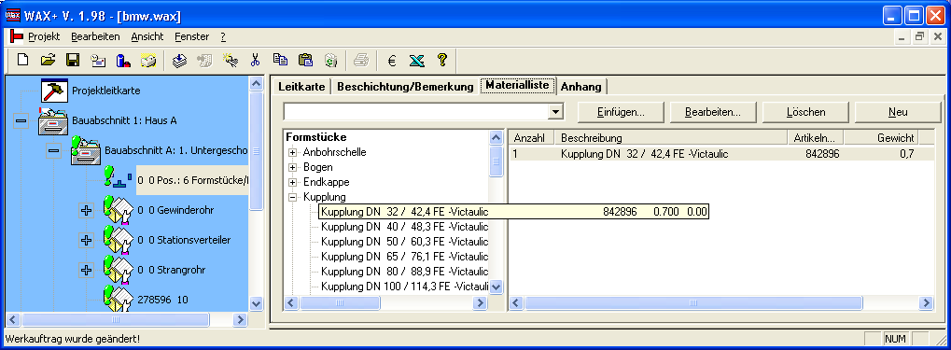

Bild 3.14: Reiter „Materialliste“ bei Formstücke/Fittinge

Über den Button „Neu“ kann ein neuer Artikel eingefügt werden. Der Preis kann nur in der Segmentversion gesetzt werden (Bild 3.15). Einmal hinzugefügt, kann in der Niederlassungsversion nur die Anzahl geändert werden.
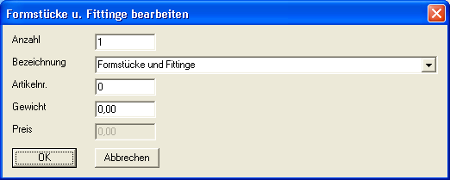

Bild 3.15: Neuen Artikel hinzufügen.

Entnahmeleitung-DWB
Beim Reiter „Daten“ (Bild 3.16) werden die Daten für eine Entnahmeleitung-DWB eingegeben.
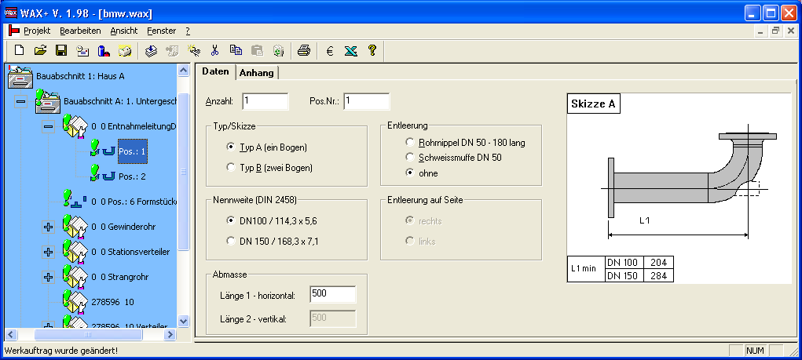

Bild 3.16: Reiter „Daten“ bei Entnahmeleitung-DWB

Es kann zwischen den Typen mit einem oder zwei Bögen unterschieden werden.
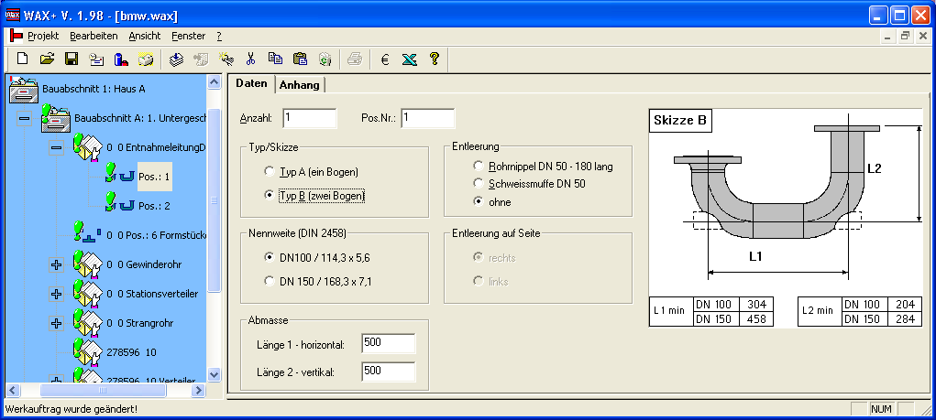

Bild 3.17: Reiter „Daten“ bei Entnahmeleitung-DWB

Pumpenprobierleitung
Über den Reiter „Pumpenprobierleitung“ (Bild 3.18) werden die Daten für eine Pumpenprobierleitung eingegeben.
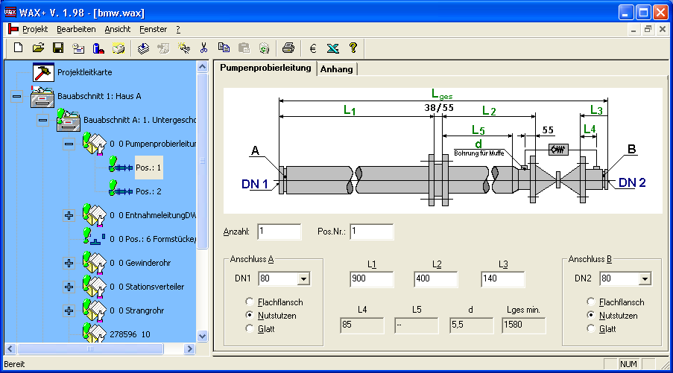

Bild 3.18: Reiter „Pumpenprobierleitung“

Pumpenverteiler
Unter dem Reiter „Pumpenverteiler“ (Bild 3.19) werden die Daten für einen Pumpenverteiler eingegeben.

Länge der Reduzierung je nach Nennweitenkombination: Draufsicht:
DN1 – DN3 | 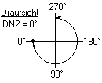  Länge Red.-Stk.
50 – 80 | 90
50 – 100 | 100
65 – 80 | 90
65 – 100 | 100
80 – 100 | 100
80 – 150 | 140
100 – 150 | 140
125 – 150 | 140
125 – 200 | 152
150 – 200 | 152
Tabelle 3.4: Länge der Reduzierung

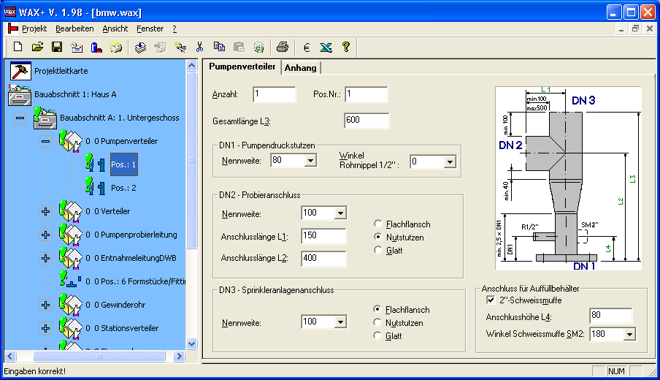

Bild 3.19: Reiter „Pumpenverteiler“

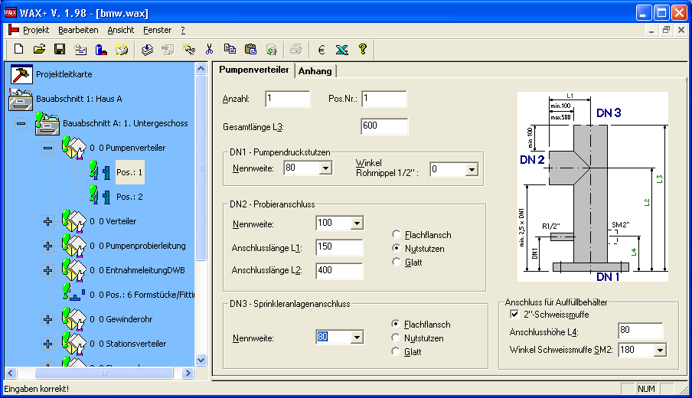
Es kann zwischen den Typen mit oder ohne Reduzierung unterschieden werden.

Bild 3.20: Reiter „Pumpenverteiler“

Sonderbestellung nach Zeichnung (Werkauftrag/Arbeitsplan)
Eine Sonderbestellung beinhaltet einen Werkauftrag, der nach Zeichnung gefertigt wird. Hier werden alle Rohrkonstruktionen und andere Konstruktionen bearbeitet, die im WAX+ graphisch nicht dargestellt werden können. Der Auftrag kann aber schon in der NL angelegt werden. Die Zeichnung muss jetzt nicht mehr gefaxt werden, sondern kann als Anhang (siehe Bild 3.20) mit dem Auftrag abgespeichert werden. Hierfür ist eine Handskizze zu scannen oder eine AutoCAD – Zeichnung im DWG – oder DWF – Format zu erstellen.
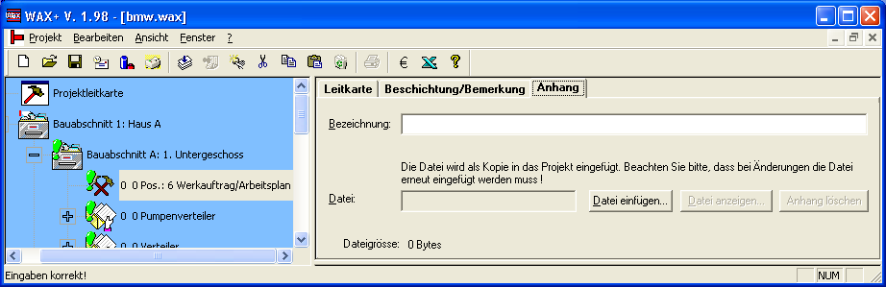

Bild 3.21: Reiter „Anhang“ bei Werkauftrag/Arbeitsplan

Freigabe der Daten zur Fertigung
Die Übergabe der Daten an die Fertigung erfolgt durch die Funktion 'Freigeben'. Bei der Freigabe werden die Daten des Werkauftrages über die WAN - Verbindung auf den WAX - Server übertragen. Auf diesem Server arbeitet eine Datenbank, die alle Fertigungsaufträge enthält (siehe Abschnitt 3.2.2.5.).
Eine Freigabe kann beliebig oft erfolgen, solange die Daten nicht in den Segmenten bearbeitet werden. Im Allgemeinen werden am Morgen des folgenden Tages die Daten eingelesen. Danach werden die neuen Werkaufträge von den Mitarbeitern der Segmente bearbeitet. Der erste Schritt bei dieser Bearbeitung ist die Vergabe einer so genannten WA-Nummer. Diese WA-Nummer dient zur Kennzeichnung eines Auftrages. Jeder Werkauftrag, der einmal freigegeben wurde, wird bei erneuten Freigaben darauf überprüft, ob eine WA-Nummer vergeben wurde. Ist dies der Fall, wird weiteres Freigeben verhindert. Die Statusaktualisierung kann auch beim Laden eines Projektes ausgeführt werden. Dadurch bekommt man Informationen darüber, ob der Auftrag schon in Bearbeitung ist und welcher Sachbearbeiter für Rückfragen zuständig ist. Bei Rückfragen oder Änderungen bitte in jedem Fall zuerst diesen Sachbearbeiter anrufen oder mailen. Sofern der Sachbearbeiter im Segment die Auftragsbearbeitung im WAX+ noch nicht beendet hat und den Auftrag noch nicht zu SAP übertragen hat, kann dieser den Bearbeitungsstatus wieder zurücksetzen. Die WA-Nummer wird wieder auf „0“ gesetzt. Nach einer erneuten Statusaktualisierung vom Sachbearbeiter in der NL, kann dieser den Auftrag wieder bearbeiten und nochmals freigeben.
Steht die Serverdatenbank nicht zur Verfügung (z.B. lokale Installation ohne Netzwerkanschluss), so kann die Projektdatei auch als Email an die Fertigung in Bad Oldesloe versendet werden.

Detaillierte Funktionsbeschreibung
Das Programm mit einer leeren Oberfläche. Ein vorhandener Auftrag kann sofort geladen und ergänzt werden. Sind keine Projektdateien geöffnet, ist das Hauptmenü aktiv. Über das Hauptmenü kann das System konfiguriert werden. Die Funktionen für das Laden von Werkaufträgen aus der Datenbank in der NL – Version nicht anwählbar. In der Segment – Version können sofort Aufträge aus der Serverdatenbank geladen werden. Auch das Segment kann Projekte oder einzelne Aufträge für die Niederlassungen angelegen und freigeben.

Projekt Menü

Neue Werkaufträge bearbeiten (nur in den Segmenten wählbar)
Für definierte Niederlassungen und Ingenieurbüros können freigegebenen Aufträge aus der Datenbank geladen werden. Gleichzeitig wird für jede Auftragsart ein Sachbearbeiter aus den Segmenten zugewiesen. Dieser wird automatisch in alle Aufträge eingetragen. Damit der Sachbearbeiter seine ihm zugewiesenen Aufträge laden kann, müssen erst alle Werkaufträge wieder freigegeben werden, um den Sachbearbeiter in der Datenbank zu speichern. Alle Aufträge werden jetzt in einer Baumstruktur angezeigt. ( Nur in deutscher Programmversion vorhanden ! )
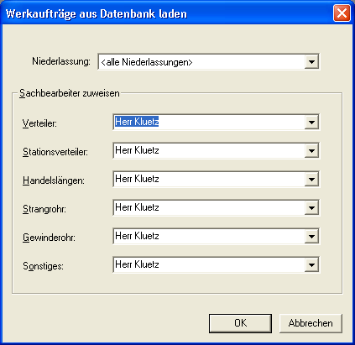

Bild 3.22: Dialog „Werkaufträge aus Datenbank laden – Neue Werkaufträge“

Meine Werkaufträge bearbeiten (nur in den Segmenten wählbar)
Sind die Aufträge einem Sachbearbeiter aus dem Segment zugewiesen können hier alle „eigenen“ Werkaufträge für die weitere Bearbeitung geladen werden (siehe Abschnitt 3.3.3) / ( Nur in deutscher Programmversion vorhanden ! )
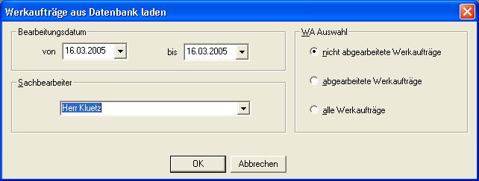

Bild 3.23: Dialog „Werkaufträge aus Datenbank laden – Meine Werkaufträge“

Werkaufträge bearbeiten (nur in den Segmenten wählbar)
Dies ist ein Menü, mit dem man Aufträge aus der Datenbank über eine spezielle Auswahlmaske laden kann. Z. B. einen definierten Werkauftrag oder alle Werkaufträge einer Niederlassung oder eines Sachbearbeiters aus dem Segment. ( Nur in deutscher Programmversion vorhanden ! )
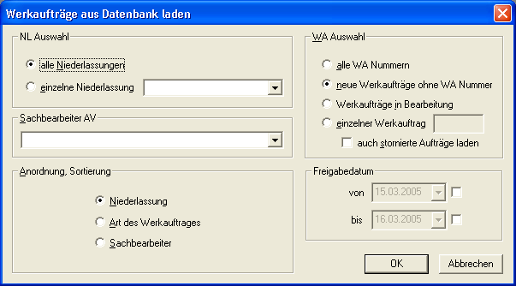

Bild 3.24: Dialog „Werkauftrage aus Datenbank laden“

Projektdatei nach PSP-Element erstellen (nur in den Segmenten wählbar)
Diese Funktion ermöglicht es ein komplettes Projekt mit allen Werkaufträgen, das unter einem PSP-Element erfasst wurde, aus der Datenbank laden. ( Nur in deutscher Programmversion vorhanden ! )
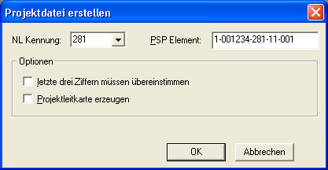

Bild 3.25: Dialog „Projektdatei erstellen“

Neu
Eröffnung eines neuen Projektes. Standardmässig wird die Projektleitkarte und 1 Abschnitt für eine Gliederung eingeblendet. Die Bezeichnung der Gliederung kann man über die Leitkarte zum Standard für andere Gliederungen erheben. Die Projektleitkarte enthält die Informationen für die Baustelle, wie z.B. Adresse und PSP-Element. Zusätzlich kann man bei der Gliederung noch einen Kommentar eingeben, der mit ausgedruckt wird. Über das Kontextmenü kann jetzt ein einzelner Werkauftrag oder ein Sammelauftrag angelegt werden. Abhängig von den Werkaufträgen erscheinen diverse Reiter, in denen die detaillierten Angaben zu Beschichtungen, Rohrdefinitionen usw. gemacht werden müssen.

Öffnen , Speichern bzw. Speichern unter , Schliessen und Drucken
Diese Punkte stehen mittlerweile bei jeder Windows Software zur Verfügung. Diese sind also hinreichend bekannt und werden deshalb an dieser Stelle nicht explizit erklärt.

Projekt als Email verschicken
Steht die Serverdatenbank nicht zur Verfügung (z.B. lokale Installation ohne Netzwerkanschluss oder im WAX für dritte ), so kann die Projektdatei auch als Email an die Fertigung in Bad Oldesloe versendet werden.

Liste der letzten Projekte
Bis zu 10 Projekte werden hier in einer Liste dargestellt, damit man diese schnell öffnen kann (Historie).

Bearbeiten
Dieses Menü ist nur sichtbar, wenn ein Projekt geladen wurde. Die Menüpunkte beziehen sich auf die Verwaltung und Bearbeitung des Projektbaumes.

Ausschneiden , Kopieren , Einfügen und Löschen
Mit Hilfe dieser Menüpunkte oder den von Windows bekannten Kurzwegtasten, können Elemente im Baum über die Zwischenablage gelöscht oder dupliziert werden.

Neue Untergliederung anfügen
Fügt eine Untergliederung in das Projekt ein. So kann eine Einteilung in Bauabschnitte oder Lose vorgenommen werden.

Neue Auftragsart anfügen
Fügt einen neuen Auftragstyp in das Projekt unterhalb des markierten Untergliederungspunktes oder in den markierten Sammelwerkauftrag ein.

Neues Objekt einfügen (nur über Symbolleiste wählbar)
Hier kann ein gleichartiges Objekt wie das gerade markierte im Baum unter diesem eingefügt werden. Dies kann eine Untergliederung oder ein Werkauftrag sein. Das heisst, beim Werkauftrag wird natürlich automatisch der gleiche Auftragstyp wie bei der markierten Position erzeugt.

Freigeben
Die Freigabe hat für die Niederlassung –und Segmentversion jeweils eine unterschiedliche Bedeutung.
Die Freigabe in der Niederlassungsversion ist das Abschicken der Aufträge an die Fertigung in OD. Die Daten werden über die WAN - Verbindung in eine Datenbank auf dem WAX – Server geschrieben und am nächsten Werktag von den Segmenten eingelesen und bearbeitet (siehe auch Abschnitt 3.1.6).
In der Segmentversion muss die Freigabe nur dann Erfolgen, wenn am Auftrag etwas geändert wurde. Damit ist gewährleistet, dass immer der aktuellste Bearbeitungsstand in der Datenbank gespeichert ist.

Umbenennen
Objekte im Baum lassen sich z.B. für die Bildung einer Projektstruktur nach Bauabschnitten umbenennen.

Status aktualisieren
Bei der Statusaktualisierung werden die Statusinformationen zu einem Auftrag aus der Datenbank über die WAN Leitung geholt. In den Statusfeldern kann man sehen, wer den Auftrag wann zuletzt in den Segmenten bearbeitet hat. Ausserdem wird die Werkauftragsnummer übermittelt. Die WA – Nummer ist neben der Auftragsbezeichnung die zentrale Nummer bei der Kommunikation zwischen Besteller und Mitarbeiter des Segments ist, wenn es um Änderungen bzw. Rückfragen geht.

HTML Menü (nur über die Symbolleiste wählbar)
Über dieses Menü kann die HTML-Ansicht der Druckvorschau gesteuert werden. Es können maximal 30 Positionen pro HTML-Seite angezeigt werden. Befindet man sich beim Sammelauftrag in der Druckvorschau und hat dieser mehr Positionen werden mehrere HTML-Dateien erzeugt.

Mit den Buttons „Zum Anfang“ , „Vorherige Druckausgabe“ , „Nächste Druckausgabe“ und „Zum Ende“ kann zu den jeweiligen Druckausgaben gewechselt werden. Mit dem Menüpunkt „Alle Seiten anzeigen“ werden die Druckausgaben hintereinander in eine Datei gehängt und zusammen angezeigt. Dieses ist erforderlich, wenn zunächst mehrere Druckausgaben erzeugt wurden, aber der gesamte Werkauftrag mit einer durchlaufenden Seitennummerierung gedruckt werden soll, da immer nur die in der Druckvorschau anzeigte Druckausgabe gedruckt wird.
Weiterhin kann die Druckausgabe mit „Druckvorschau im Internet Explorer“ mit dem IE angezeigt werden. Nur hier ist vor dem Druck der Seitenumbruch sichtbar!

Preisanfragen

Im Wax können Preisanfragen an das Segment Rohr gestellt werden. Das Segment vergibt dann für die Anfrage einen Angebotspreis.

Preisanfrage

Legen Sie im Baum eine Preisanfrage an. Über die rechte Maustaste auf „Neue Preisanfrage“ klicken. Es wird ein Ordner Preisanfrage angelegt. Jetzt können Sie wieder über die rechte Maustaste unter der Preisanfrage Sammelaufträge mit Positionen anlegen.
Über den Button können Sie die Preisanfrage freigeben. Dazu muss der Ordner Preisanfrage
markiert sein.

Neue Preisanfragen einlesen (nur in den Segmenten wählbar)
Über den Button werden die neuen Preisanfragen eingelesen.

Angebotspreis freigeben (nur in den Segmenten wählbar)
Vergeben Sie zu jeden Sammelauftrag der Preisanfrage ein Angebotspreis. Über den Button wird die Preisanfrage freigeben.
Sie müssen dazu den Ordner Preisanfrage markieren. Nach der Freigabe öffnet automatisch das Emal-Programm mit der Adresse des Bestellers. Diesem können Sie jetzt noch eine Info zukommen lassen, dass Sie einen Preis vergeben haben.

Angebot annehmen
Aktualisieren Sie über den Button die Projektwerte. Wenn Sie jetzt auf die Preisanfrage klicken wird

Ihnen auf der Leitkarte der Angebotspreis angezeigt. Über den Button wird der Preis angenommen und der Auftrag zur Fertigung freigegeben.

Angebot stornieren

Eine Preisanfrage bzw. Angebot kann nur von dem Segment storniert werden. Setzten Sie sich dazu mit dem Segment in Verbindung.

Systemverwaltung

Parameter
Hier werden die notwendigen Programmeinstellungen für WAX+ vorgenommen (siehe Abschnitt 4).

Datenbank
Im Menüpunkt „Einstellungen...“ können 2 Benutzerdatenbanken konfiguriert werden. Definiert man 2 Datenbanken, so kann der Schalter „Datenbankauswahl bei Programmstart“ aktiviert werden. Dann erscheint eine Auswahlbox beim Programmstart. Mit dem Menüpunkt „Auswählen...“ kann man zwischen den beiden Datenbanken wechseln. Der Menüpunkt „Info...“ gibt Auskunft über die mit WAX+ verbundenen Datenbanken.

Ansicht

Symbolleiste
Schaltet die Symbolleiste, die Piktogramme für die wichtigen Funktionen enthält, ein und aus.

Statusleiste
Schaltet die Statusleiste am unteren Fensterrand, in der Hinweise ausgegeben werden, ein und aus.

Graphikvollbild anzeigen
Blendet die Eingabemasken aus und stellt die Grafik am Bildschirm grösser dar.

Druckvorschau
Hier kann man je nach Niederlassungs- oder Segmentversion aus den zur Verfügung stehenden Drucklisten auswählen. Diese werden dann auf dem Bildschirm als Voransicht angezeigt.

Grafikfenster unter der Eingabe
Zeigt die Grafik am Bildschirm an und aktualisiert die Ansicht bei jeder Änderung. Schaltet man die Grafik ab, so ist die Eingabe schneller möglich. (Für ältere PC ´s zu empfehlen!)

Grafik mit Viewer öffnen
Startet den Viewer und zeigt die Graphik mit diesem an.

Fenster
Dieser Menüpunkt ist nur sichtbar, wenn mindesten 1 Projekt geladen ist. Er ermöglicht eine Anordnung der Fenster auf dem Monitor.

Info über WAX+
Hier erhält man Informationen zur WAX+ - Version und zu den Softwareentwicklern. Zusätzlich kann hier diese Anwenderdokumentation und die Versionsgeschichte geöffnet werden.

Spezielle WAX+ Funktionen (teilweise nur über die Symbolleiste wählbar)
Diese Funktionen sind nur über die Symbolleiste. Auch sind diese zum Teil nur in der Segmentversion wählbar, weil dies Funktionen sind, die nur in der Fertigung benötigt werden.

Preise anzeigen (nur in der NL und Segmentversion wählbar)
Hier wird der Preis (WAP/VK) bezüglich der Auswahl (Cursorposition) im Baum angezeigt. In der Segmentversion kann hier eine Liste für Material und Arbeitsfolgen inklusive der Preise angeschaut werden.

Neue Werkaufträge bearbeiten (nur in der Segmentversion wählbar)
Für einen definierten Zeitraum können alle neuen Werkaufträge, die von den Niederlassungen freigegeben wurden, aus der Datenbank geladen werden. Gleichzeitig wird für jede Auftragsart ein Sachbearbeiter aus den Segmenten zugewiesen, der automatisch in alle Aufträge eingetragen wird. Alle Aufträge werden jetzt in einer Baumstruktur angezeigt (siehe Abschnitt 3.2.1.1).

Meine Werkaufträge bearbeiten (nur in der Segmentversion wählbar)
Sind die Aufträge einem Sachbearbeiter aus dem Segment zugewiesen können hier alle „eigenen“ Werkaufträge für die weitere Bearbeitung geladen werden (siehe Abschnitt 3.2.1.2).

Schnittstelle zu SAP (nur in der Segmentversion wählbar)

SAP Aufträge einlesen
Hier können die Daten für die Leitkarte eines Werkauftrages aus einer von SAP erstellten Datei eingelesen werden.

Auftrag zu SAP übertragen
Hier wird der Datensatz des Werkauftrages für SAP erstellt und in eine Textdatei geschrieben. Dies kann erst erfolgen, wenn der Auftrag im Segment in Bearbeitung ist. Das ist der Fall, wenn eine WA-Nummer vergeben, der Sachbearbeiter des Segments eingetragen und das Bearbeitungsdatum gesetzt ist.

Schnittstelle zu Excel

Auftragstabelle erstellen
Hier wird die Auftragstabelle im Excel-Format für die tägliche Planung der Maschinenbelegung erstellt. Für jede Auftragsart wird eine Tabelle erzeugt. In diese werden die wichtigsten Daten eines jeden Werkauftrages geschrieben. Die Auftragstabelle wird erstellt nachdem die neuen Werkaufträge geladen und diesen die Sachbearbeiter aus den Segmenten zugewiesen wurden (siehe Abschnitt 3.3.2). Die Tabelle wird im Ordner „..\WAXplus\Excel“ gespeichert. In der Niederlassungsversion kann so eine Übersicht der bestellten Werkaufträge über das gesamte Projekt erstellt werden.

Auftrag für „Maschine X“ freigeben (nur in der Segmentversion wählbar)
Diese Menüpunkte erstellen die Datensätze für die vom WAX+ - Programm angesteuerten Rohrstrassen (Sägenutanlage, Verteilerrohrstrasse und Strangrohrstrasse). Die Datei für die Sägenutanlage ist im Textformat, die übrigen im Excel-Format. Dies kann erst erfolgen, wenn der Auftrag im Segment in Bearbeitung ist. Das ist der Fall, wenn eine WA-Nummer vergeben, der Sachbearbeiter des Segments eingetragen und das Bearbeitungsdatum gesetzt ist.

Monitor für Rohrstrassen (nur in Segmentversion wählbar)
Für die vom WAX+ - Programm angesteuerten Rohrstrassen (Sägenutanlage, Verteilerrohrstrasse und Strangrohrstrasse) gibt es jeweils einen Monitordialog (Bild 3.23). Der Dialog zeigt die Aufträge in ihrem jeweiligen Fertigungsstatus. Im Ordner freigegebene Werkaufträge können markierte Aufträge gelöscht werden. Im Ordner bearbeitete Werkaufträge können markierte Aufträge archiviert werden. Im Archivordner, der vom Monitor nicht angezeigt wird, sollten die Aufträge regelmässig in einer komprimierten Archivdatei zusammen gespeichert werden!
Bedeutungen der Ordner:
- Freigegeben Auftrag ist vom Segment für die Verarbeitung auf der Maschine freigegeben
- Aktiv Auftrag wird zur Zeit von der Maschine bearbeitet
- Gestoppt Auftrag wurde vom Maschinenführer gestoppt
- Bearbeitet Auftrag ist von der Maschine abgearbeitet

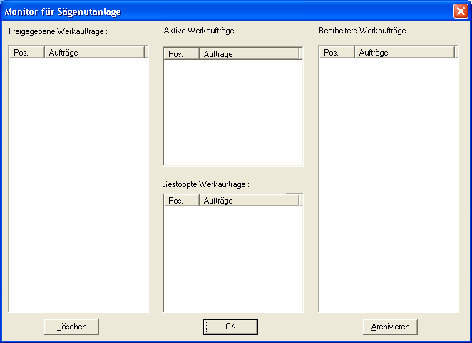

Bild 3.26: Monitordialog zur Überwachung der Sägenutanlage

Systemparameter

Die Systemparameter sind Parameter, mit denen die Darstellung des Programms und Programmfunktionen verändert werden können. Mit ihnen wird das Programm also konfiguriert. Parameter, die benutzerabhängig sind, wie z. B. die Hintergrundfarbe des Baumes, werden in der Registry von Windows gespeichert. Einstellungen, die für den jeweiligen Computer gelten werden in einer Ini – Datei abgespeichert. Die übrigen Parameter sind in der Benutzerdatenbank „WAXuser.mdb“ abgelegt. Aber auch bei den Parametern der Benutzerdatenbank lässt sich einstellen, ob der eingestellte Wert für die gesamte Lokation oder nur für den angemeldeten Benutzer gelten soll.
Zu den Parametereinstellungen gelangt man über den Menüpunkt „Systemverwaltung – Parameter“. Dieser ist aber nur zu sehen, wenn keine WAX – Datei geöffnet ist. Im Dialog sind die Parameter mit einzelnen Reitern den jeweiligen Anwendungsbereichen zugeordnet. Der Button „Standardwerte setzen“ ermöglicht es, die Parameter in die Grundeinstellung zu versetzen.
Im Folgenden sind einige Reiter als Beispiel näher erklärt.

Reiter „Allgemein“

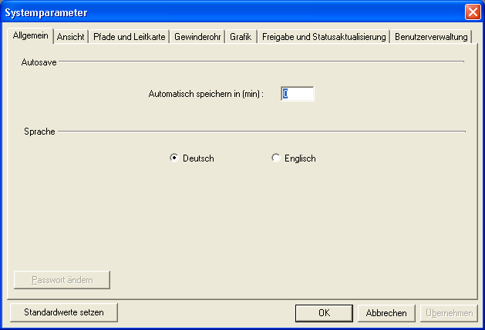
Beim Öffnen des Dialoges ist der Reiter „Allgemein“ aktiv. Hier kann die Programmsprache eingestellt werden. Wird die Sprache umgestellt, werden die Stammdaten automatisch neu geladen. Des Weiteren kann über eine Minutenangabe eingestellt werden, ob und in welchem Abstand automatisch im Hintergrund gespeichert werden soll. Eine „0“ bedeutet hier ``kein automatisches Speichern``. Zusätzlich ist hier eine Änderung des Passwortes möglich. Das Passwort wird benötigt, um die nicht benutzerabhängigen Parameter zu sehen und einstellen zu können.

Bild 4.1: Parametereinstellungen „Allgemein“

Reiter „Ansicht“

Folgende Dinge können in diesem Dialog eingestellt werden:
- Die Hintergrundfarbe des Baumes.
- Ob ein Graphikfenster unter den Eingabedialogen angezeigt werden soll.
- Und ob freigegebene Positionen im Baum automatisch aufgeklappt werden sollen, wenn die Baumansicht aktualisiert wird.
- Die Grösse der Icons
- Einblenden der Symbol- und Statusleiste
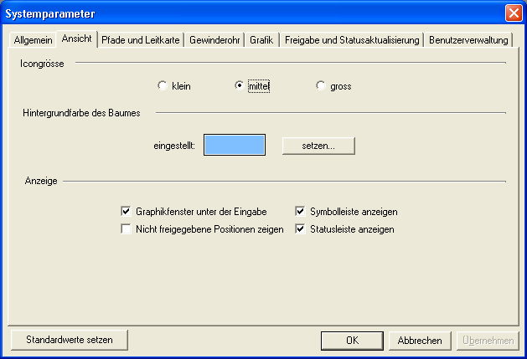

Bild 4.2: Parametereinstellungen „Ansicht“

Reiter „Systemparameter – erweiterte Ansicht“

Dieser Reiter ist nur mit Eingabe des gültigen Passwortes sichtbar. Hier sind alle Parameter aus der Benutzerdatenbank und die benutzerabhängigen Parameter aus der Registry in Tabellenform dargestellt. Hier können alle Parameter geändert oder gelöscht oder neue hinzugefügt werden.
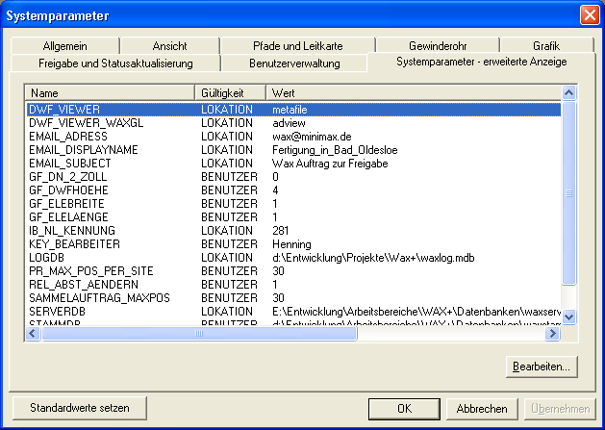

Bild 4.3: Parametereinstellungen „Systemparameter – erweiterte Ansicht“

Durch Klicken auf den Button „Bearbeiten“ öffnet sich ein Dialog über den jeder Parameter einzeln bearbetet werden kann.
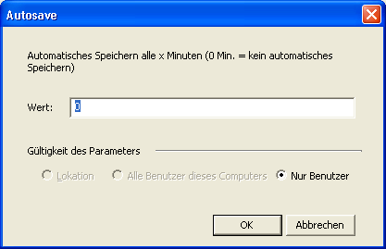

Bild 4.4: Parametereinstellungen „Systemparameter – Bearbeiten: hier Parameter Autosave“

Tabellarische Übersicht alle Parameter
In dieser Tabelle sind alle Parameter mit einem Hinweistext aufgeführt.
In Blau alle Parameter, die nur für die Segmente Gültigkeit haben.

Name | Bemerkung
AUTO_FREIGABE | 1: Prüfung, ob veränderte Werkaufträge freigegeben werden sollen
AV_INIT_MBTERMIN | Wenn > 0 dann wird beim Laden von Werkaufträgen in den Segmenten für MB Termin automatisch der Wert in Tagen zum Systemdatum hinzugezählt.
CheckSAP | 0: SAP Felder ( PSP Element, SD Nummern ) werden vor der Freigabe nicht geprüft  1: SAP Felder ( PSP Element, SD Nummern ) werden vor der Freigabe geprüft
DIR_EXCEL_AUFTRAGSTABELLE | Pfad zur Excel-Auftragstabelle
DIR_GROHR_ACTIVE | Pfad zur Gewinderohranlage der aktiven Werkaufträge
DIR_GROHR_ARCHIVE | Pfad zur Gewinderohranlage der archivierten Werkaufträge
DIR_GROHR_FINISHED | Pfad zur Gewinderohranlage der abgearbeiteten Werkaufträge
DIR_GROHR_FREE | Pfad zur Gewinderohranlage der freigegebenen Werkaufträge
DIR_GROHR_STOPPED | Pfad zur Gewinderohranlage der gestoppten Werkaufträge
DIR_SAEGENUT_ACTIVE | Pfad zur Sägenutanlage der aktiven Werkaufträge
DIR_SAEGENUT_ARCHIVE | Pfad zur Sägenutanlage der archivierten Werkaufträge
DIR_SAEGENUT_FINISHED | Pfad zur Sägenutanlage der abgearbeiteten Werkaufträge
DIR_SAEGENUT_FREE | Pfad zur Sägenutanlage der freigegebenen Werkaufträge
DIR_SAEGENUT_STOPPED | Pfad zur Sägenutanlage der gestoppten Werkaufträge
DIR_SAPTOWAX | Pfad und Dateiname für die Übertragung der Leitkarten vom SAP  System. Alter Name : \waxdat.txt
DIR_STRANG_ARCHIVE | Pfad zu archivierten Strangrohraufträgen
DIR_STRANG_FREE | Pfad zu den freigegebenen Werkaufträgen
DIR_STRANG1_ACTIVE | Pfad zur Strangrohrstrasse 1 der aktiven Werkaufträge
DIR_STRANG1_FINISHED | Pfad zur Strangrohrstrasse 1 der abgearbeiteten Werkaufträge
DIR_STRANG1_STOPPED | Pfad zur Strangrohrstrasse 1 der gestoppten Werkaufträge
DIR_VERTEILER_ARCHIVE | Pfad zu archivierten Verteileraufträgen
DIR_VERTEILER_FREE | Pfad zu den freigegebenen Werkaufträgen
DIR_VERTEILER1_ACTIVE | Pfad zur Verteileranlage 1 der aktiven Werkaufträge
DIR_VERTEILER1_FINISHED | Pfad zur Verteileranlage 1 der abgearbeiteten Werkaufträge
DIR_VERTEILER1_STOPPED | Pfad zur Verteileranlage 1 der gestoppten Werkaufträge
DIR_WAXAPAX | Pfad zu Apax Dateien
DIR_WAXAPAX_OLD | Pfad zu Apax Dateien
DIR_WAXKOMP | Pfad zu den Komponenten
DIR_WAXPRJ | Pfad zu den Projekten
DIR_WAXTOSAP | Pfad und Dateiname für die Übertragung der Werkaufträge in das SAP System. Alter Name : c:\mz\was400.all
DWF_VIEWER | mögliche Einträge:  zing -> Für die Druckausgabe wird der Zingviewer benutzt  voloview -> Für die Druckausgabe wird Voloview benutzt  adview -> Für die Druckausgabe wird Autodesk Viewer benutzt  default -> Benutzt den standardmässig installierten Viewer
DWF_VIEWER_WAXGL | mögliche Einträge:  zing -> Für die Graphik wird der Zingviewer benutzt  voloview -> Für die Graphik wird Voloview benutzt  adview -> Für die Graphik wird Autodesk Viewer benutzt  default -> Benutzt den standardmässig installierten Viewer
EMAIL_ADRESS | Email Adresse für das Senden der Aufträge an die Fertigung in Bad Oldesloe
EMAIL_DISPLAYNAME | Text, der als Email Name angezeigt wird, wenn ein Auftrag per Email gesendet wird
EMAIL_SUBJECT | Text, der als Betreff angezeigt wird, wenn ein Auftrag per Email  gesendet wird
GF_BEMASSUNGSLINIE | 0: Bemassungslinie wird nicht gezeichnet 1: Bemassungslinie wird gezeichnet
GF_BESCHRIFTUNG_ROHRLAENGE | Graphik: Schaltet die Beschriftung für die Rohrlänge.  0 : Rohrlänge wird nicht angezeigt  1 : Rohrlänge wird angezeigt
GF_DRUCK_MIT_RAHMEN | Graphik: Druckausgabe mit Rahmen um die Graphik  0: ohne Rahmen  1: mit Rahmen
GF_FONTGROESSE | Fontgrösse der Beschriftung in der Graphik.  Gültige Werte sind 4-14.
GF_GRAFIK_TRENNLINIE | Graphik: Schaltet Trennlinie zwischen die einzelnen Graphiken  0: nein  1: ja
GROHR_DN_2_ZOLL | 0: Es werden die DN - Wert in der Graphik angezeigt 1: Es werden die Werte in Zoll angezeigt
GROHR_GRAPHIK_ZMASSABZUG | Druckliste 'Gewinderohrgraphik' :  0: Masse ohne Z-Mass Abzug (Werte wie eingegeben)  1: Masse mit Z-Mass Abzug
GROHR_LISTE_ZMASSABZUG | Druckliste 'Gewinderohrliste' :  0: Masse ohne Z-Mass Abzug (Werte wie eingegeben)  1: Masse mit Z-Mass Abzug
GROHR_NENNWEITE_TRENNZEICHEN | Mit dem angegebenen Zeichen werden die Nennweiten im Fittingtext voneinander getrennt. Standard ist "x"!
GROHR_WINKEL_AUSRICHTUNG | 0: Winkelangabe 1: Ausrichtungsangabe in Drucklisten (Beispiel: 90° bzw. oben)
IB_NL_KENNUNG | Niederlassungsnummer für die Zuordnung der Aufträge
KURZTEXT_FORM | Legt die Form des Kurztextes bei Formstücken&Fittingen fest.  L(long) : T-Stück 1.1/2x1.1/2x1.1/2 (B1/GF 130) verzinkt  M(middle) : T-Stück 1.1/2x1.1/2x1.1/2 (GF 130)  S(short) : T 1.1/2-1.1/2-1.1/2 (130)  Achtung : Stammdaten müssen neu geladen werden!
LIEFERFRIST | Wunschliefertermin wird auf aktuelles Datum plus eingestellten Wert in Tagen gesetzt.
LOGDB | Pfad zur Logdatenbank
REL_ABST_AENDERN | Gibt an, ob beim Hinzufügen von Elementen bei Verteiler od. im  Eingabedialog für AV-Elemente die relativen oder die absoluten Abstände angepasst werden sollen !  0: die absoluten Abstände werden angepasst  1: die relativen Abstände werden angepasst
SAMMELAUFTRAG_MAXPOS | Gibt die maximale Anzahl an Positionen in einem Sammelauftrag an.
SERVERDB | Pfad zur Serverdatenbank
SHOW_NO_FREIGABE_POS | Automatisches Aufklappen nicht freigegebener Sammelaufträge im  Baum beim Laden des Projektes  0: werden nicht aufgeklappt  1: werden aufgeklappt  default: 0
STAMMDB | Pfad zur Stammdatenbank:  z. B. M:\WAXplus\WaxStamm.dat
WANR_OHNE_FREIGABE | 1: Werkaufträge mit Wanr. ohne Freigabe
Tabelle 4.1: Systemparameter (blau: Parameter nur für Segmentversion)

Fertigungshinweise

Längen für Stutzen, die 50 mm über Oberkante Rohr herausragen
Auf die Achse bezogene Formel: 1 = 50 mm + (d/2)

Nennweite [DN] | d [mm] | Wandstärke | Rohrlänge l bezogen auf die Mittellinie [mm]
32** | 42,4 | 3,25 | 71,20
40** | 48,3 | 3,25 | 74,15
50** | 60,3 | 3,65 | 80,15
65 | 76,1 | 2,60 | 88,05
80 | 88,9 | 2,90 | 94,45
100 | 114,3 | 2,90 | 107,15
125 | 139,7 | 3,60 | 119,85
150 | 168,3 | 4,00 | 134,15
200 | 219,1 | 4,50 | 159,55
250 | 273,0 | 5,00 | 186,50
300 | 323,9 | 5,60 | 211,95
Tabelle 5.10: ** als WN – Stutzen

Hinweis: Die Bemassung erfolgt immer von der Mittellinie!

Übersicht der möglichen Rohrbeschichtungen
Hinweis: DIN 2403 regelt Farbgestaltung von Rohren nach deren Durchflussstoff.

Strahlen
Besonderheiten:
- Mit Stahldrahtkorn nach DIN 8201 Teil 4.
- Reinheitsgrad SA 2 1/2 nach DIN 55 928 Teil 4 (SA steht für Strahlen).

Verzinken
Besonderheiten:
- Feuerverzinkung nach DIN 50 976.
- Schichtdicke ab 50um bis 70um in Abhängigkeit der Wandstärke.
- Fehlstellen sind von der Verzinkerei vor der Auslieferung auszubessern.
- Nach Auslieferung trägt der Auftraggeber die Verantwortung.
- Fehlstellen dürfen maximal 0,5% der Gesamtfläche betragen.
- Die einzelne Fläche darf nicht grösser als 100 cm² sein (ca. die Grösse einer Handfläche).
- Achtung: Sind die Fehlstellen über die gesamte Oberfläche verteilt, so gilt es auch dann als wesentlicher Mangel, wenn der Grenzwert von 0,5% nicht überschritten wurden.
- Grösse des Verzinkungsbades[m] : 2,7 * 1.9 * 15,5

Pulverbeschichten
Besonderheiten:
- Geschweisste Strang- und Verteilerrohre in den Farbtönen RAL 3000 und RAL 9010.
- Weitere Farben sind möglich, jedoch ist zur Farbumstellung ein hoher Aufwand erforderlich.
- Die Schichtdicke beträgt mindestens 50 µm, kann jedoch über 100 µm stark sein.
- Pulver ist blei- und cadmiumfrei, daher keine Entsorgungsprobleme.
- Achtung: nicht UV beständig; Farbton und Glanzgrad ändern sich mit der Zeit
- Kälteschockfestigkeit bei CO2 = - 40°C

Transportschutzanstrich
Besonderheiten:
- Alle Gewinderohre werden grundiert, ist aber auch für andere Leitungen möglich
- Farbton: rot – braun
- Sollen die Oberflächen der Rohre mit einem zeitlich begrenzt wirkenden Korrosionsschutz versehen werden, ist dies bei der Bestellung zu vereinbaren.
- Nicht für den Aussenbereich geeignet.

Beschreibung der Pulverbeschichtungsanlage
Mit der Anlage werden Rohrleitungen der Nennweiten 25 bis 300 mm bzw. Teile, deren Abmessungen maximal 0,8 x 1,5 m betragen, bei Herstellungslängen von bis zu 12 m automatisch gestrahlt und pulverbeschichtet.
Die Rohrleitungen werden an der Aufgabe Hub-/Senkstation übereinander in die Warenträger eingehängt. Ist der Warenträger gefüllt, transportiert die Power + Free – Förderanlage den Warenträger in Richtung Strahlkabine, in der die Rohre mit Stahlkorn gestrahlt werden. Das Ein- und Ausschalten der Strahlanlage erfolgt automatisch über eine Lückensteuerung. Nach der Strahlanlage durchläuft der Warenträger die Pulverkabine. Hier werden die Rohre mit insgesamt 6 automatischen Pistolen elektrostatisch mit Pulver beschichtet. Nachfolgend durchläuft der Warenträger mit den Rohren den Trockenofen, in dem das Pulver bei ca. 180 °C eingebrannt bzw. ausgehärtet wird und im Anschluss daran die Kühlzone. Nachdem die Rohre auf ca. 40 °C zurückgekühlt sind, werden sie an der Entnahme Hub-/Senkstation aus der Anlage entnommen.
Dieses Verfahren der Farbbeschichtung von Rohren mit blei- und cadmiumfreien Pulver hat die Beschichtung mit lösungsmittelhaltigen Grundierungen und Lacken ersetzt.
Als Energieträger für die Trockenanlage dient Erdgas.

Technische Daten der Anlage:
- Werkstücke: Rohre, Bogen, Formstücke
- Material der Werkstücke: Stahl
- Werkstückabmessung max.: Durchmesser 300 mm, Länge max. 12000 mm
- Werkstückdicke: 2,3 – 10 mm
- Einzelwerkstückgewicht min.: 8 kg
- Einzelwerkstückgewicht max.: 240 kg
- Gehängeabmessung max.: Breite 800 mm, Höhe 1500 mm, Länge 12000 mm
- Warenträgerabstand in der Förderanlage: 12500 mm
- Warenträger an 2 Punkten aufgehängt im Abstand von: 6000 mm
- Abstand Warenträger Oberkante bei Free-Schienenmitte: 900 mm
- Warenträgergewicht kpl. Inkl. Werkstücke max.: 500 kg
- Anlagennutzquerschnitt: Breite 800mm, Höhe 1500 mm
Einsatzmöglichkeiten:
Bei dem eingesetzten Pulver handelt es sich um ein Epoxyd-Polyester Mischpulver. Das Pulver ist blei- und cadmiumfrei. Somit ist auch die Entsorgung pulverbeschichteter Teile unproblematisch. Epoxyd-Polyester Mischpulver ist dot geeignet, wo die Bauelemente nicht direkt der Witterung ausgesetzt sind. Ein Korrosionsschutz ist auch dann gegeben, wenn die Teile der Witterung ausgesetzt werden, jedoch wird sich der Glanzgrad und der Farbton verändern, da ein UV-Beständigkeit nicht gegeben ist. Der Einsatz eines höherwertigen Pulvers ist möglich, bedingt jedoch eine exakte Vorgabe der Einsatzbedingungen. Des weiteren ist mit verlängerten Lieferfristen und höheren Preisen zu rechnen.

Tipps und Tricks

Gleichzeitige Bearbeitung von mehreren Projekten
Manchmal kann es sinnvoll sein, mehrere Projekte gleichzeitig geöffnet zu haben. Dann ist ein Vergleich unter den Projekten sehr leicht möglich. Auch können Teile eines bereits erstellten Projektes sehr leicht kopiert und in das andere Projekt eingefügt werden. Das WAX+ – Programm kann auch problemlos mehrmals gestartet werden.

Teamarbeit und Datenaustausch
Bei der Installation von WAX+ wird ein Unterverzeichnis „Komp“ angelegt. Dieses Verzeichnis dient zur Aufnahme von Komponenten, die wieder verwendbar abgespeichert werden. Eine Komponente kann ein Teil des Baumes sein, also z.B. ein Sammelauftrag, dessen einzelne Position, ein einzelner Werkauftrag oder sogar ein kompletter Bauabschnitt.

Projektvorlagen
WAX+ kennt keine Vorlagen. Sie können Vorlagen analog Microsoft Word jedoch auch wie folgt nutzen: Versehen Sie einfach Projekte, die als Vorlage dienen sollen, mit einem Schreibschutz (rechte Maustaste im Explorer, dann „Eigenschaften“). WAX+ lädt dieses Projekt dann mit dem Hinweis, dass die Datei schreibgeschützt ist und eine Kopie geöffnet wurde. Speichern Sie dann diese Datei unter einem anderen Namen ab.

Mehrere Datenbanken auf einem PC nutzen
Wenn Sie einen Laptop mit Netzwerkanbindung benutzen, kann es nützlich sein, je nach Standort eine andere Datenbank zu benutzen. Beispielsweise muss man unterwegs eine lokale Kopie benutzen, während man im Büro die Datenbank auf einem Server nutzen möchte. Für diesen Anwendungsfall gibt es die Möglichkeit, zwei Datenbanken zu konfigurieren. Beim Programmstart kann dann die gewünschte Datenbank in einem Dialog ausgewählt werden. Die Konfiguration wird detailliert im Kapitel „Installation von WAX+ und Konfiguration“ beschrieben.

Einstellungen im Internet Explorer für optimale Druckausgaben
Im WAX+ - Programm ist zur Anzeige der Druckausgaben der Internet Explorer (IE) eingebettet.
Deshalb erfolgen alle Druckausgaben als HTML-Datei. Da die Einstellungen für das Seitenformat und Seitenansicht systemweit immer gleich sind, können diese für das WAX+ - Programm über den IE eingestellt werden. Dazu ist per Doppelklick auf das Symbol des IE auf dem Desktop der IE zu starten. Über den Menüpunkt „Datei – Seite einrichten...“ ist folgender Dialog zu öffnen und die angegebenen Einstellungen vorzunehmen.

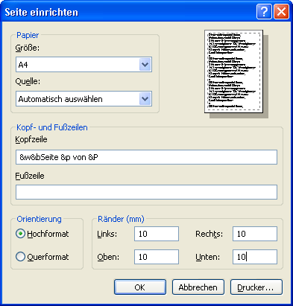

Bild 5.1: IE – Dialog „Seite einrichten“

Zusätzlich kann über den Menüpunkt „Ansicht – Schriftgrad“ dieser auf sehr klein gestellt werden. Dies ist für die Drucklisten die optimale Einstellung.

